

Informe SITECOM

Diagramas 4+1

Sección: 707v

Docente: Fernando Herrera

Integrantes: Rodrigo Bahamonde

Francisco Bravo

Martin Hernández

Contenido

Introducción 3

Vista Física 4

Diagrama de despliegue 4

Vista de Procesos 5

Diagrama de actividades 5

Reserva de espacios comunitarios 5

Inscripción de actividades 6

Emisión de certificado de residencia 7

Publicación de noticias y/o avisos 8

Postulación a Proyectos 9

Inicio de Sesión 10

Inscripción de Vecinos 11

Diagrama de Procesos 12

Crear Solicitud de Reserva de Espacio Público (TO BE): 12

Publicar Noticia (AS-IS): 13

Publicar Noticia (TO-BE) 14

Postulación de Proyecto Vecinal (AS-IS) 15

Postulación de Proyecto Vecinal (TO-BE) 16

Inscripción Junta de Vecinos (AS-IS) 17

Inscripción Junta de Vecinos (TO-BE) 18

Postulación Proyecto Vecinal (TO BE) 19

Emitir Certificado de Residencia (AS-IS) 20

Emitir Certificado de Residencia (TO-BE) 21

Vista de Escenario 22

Diagramas Casos de Usos 22

Caso de Uso Actividad: 22

Caso de Uso Certificado: 23

Caso de Uso Inscripción: 24

Caso de Uso Login: 25

Caso de Uso Noticias: 26

Caso de Uso Proyectos: 28

Caso de Uso Reservas: 29

Vista de Despliegue 30

Diagrama de Componentes: 30

Diagrama de Paquetes: 31

Diagrama de Clases 32

Diagrama de secuencia 34

Generación de certificados 34

Inscripción de actividades 36

Inscripcion de Vecino 38

Inicio de Sesión 40

Publicación de Noticias/Avisos 42

Postulación de Proyectos 44

Reservas de espacios 46

Diagrama de comunicación 48

Inscripción en Actividades 48

Inscripción de vecino 49

Inicio de Sesión 50

Postulación de proyecto 51

Publicación de noticias 52

Reservas de espacios 53

Solicitud de certificado 54

Diagrama Entidad Relación 56

# Introducción

SITECOM (Sistema Territorial Comunitario) es una aplicación web diseñada para apoyar a las Juntas de vecinos en la gestión integral de sus comunidades. Su principal objetivo es modernizar los procesos administrativos y de comunicación que actualmente se realizan de forma manual, brindando una plataforma centralizada que permita un mayor control sobre los residentes del barrio y sus actividades.

Con SITECOM, se busca dar un salto hacia la transformación digital de las organizaciones comunitarias, fomentando la transparencia, la eficiencia y la participación ciudadana. A través de sus distintos módulos como registro de vecinos, emisión de certificados, publicación de noticias, gestión de proyectos y administración de actividades, el sistema proporciona herramientas que facilitan la toma de decisiones y fortalecen el vínculo entre los vecinos y sus dirigentes.

En este informe se presentan los diagramas arquitectónicos bajo el modelo 4+1 de vistas, los cuales permiten visualizar la estructura y funcionamiento del sistema desde distintas perspectivas. Este enfoque facilita la comprensión global del proyecto, abarcando desde la lógica de desarrollo hasta la interacción con los usuarios y el despliegue de los componentes tecnológicos.

# Vista Física

## Diagrama de despliegue

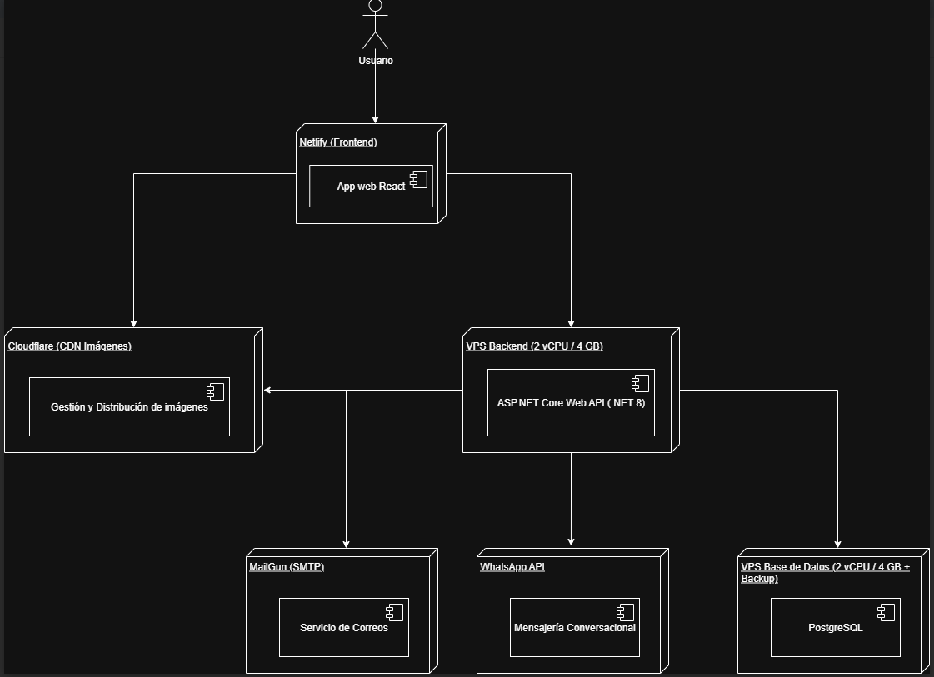

El diagrama representa la arquitectura física de la plataforma SITECOM, mostrando la distribución de sus principales componentes y servicios en el entorno de producción.

El usuario final accede a la aplicación a través del frontend desplegado en Netlify, donde se ejecuta la interfaz desarrollada en React. Esta aplicación se comunica con el backend alojado en un VPS (2 vCPU / 4 GB), que ejecuta una API desarrollada en ASP.NET Core (.NET 8).

El backend se conecta con distintos servicios externos que complementan las funcionalidades del sistema:

* PostgreSQL, hospedado en un VPS dedicado, para la gestión y almacenamiento de datos.
* Cloudflare (CDN Imágenes), utilizado para la distribución eficiente y segura de imágenes.
* MailGun (SMTP), encargado del envío de correos electrónicos.
* WhatsApp API, que proporciona capacidades de mensajería conversacional para la comunicación con los vecinos.

# Vista de Procesos

## Diagrama de actividades

### Reserva de espacios comunitarios

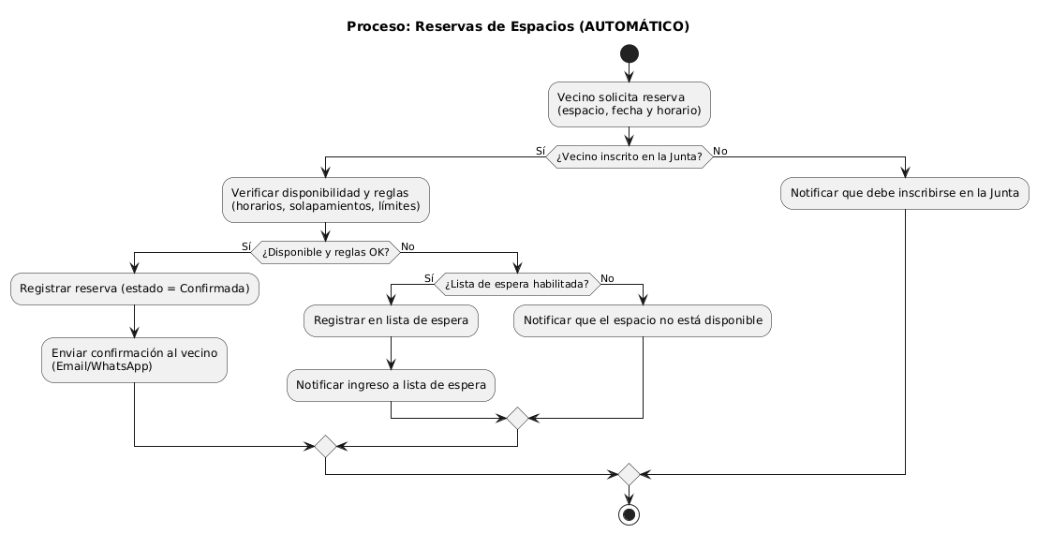

El diagrama de actividad representa el flujo automatizado del proceso de reserva de espacios comunitarios dentro del sistema SITECOM. Este proceso permite a los vecinos solicitar el uso de un espacio común (por ejemplo, una sede o cancha) especificando la fecha y el horario deseado.

El flujo inicia cuando el vecino solicita una reserva, tras lo cual el sistema valida si este se encuentra inscrito en la Junta de Vecinos. En caso contrario, se notifica que debe registrarse previamente para continuar.

Si el vecino está habilitado, el sistema procede a verificar la disponibilidad del espacio y las reglas de uso (horarios y límite de cupos establecidos).

* Si el espacio está disponible y cumple con las reglas, se registra la reserva como confirmada y se envía una notificación automática por correo electrónico o WhatsApp.
* Si no hay lista de espera, se informa al usuario que el espacio no se encuentra disponible.

### Inscripción de actividades

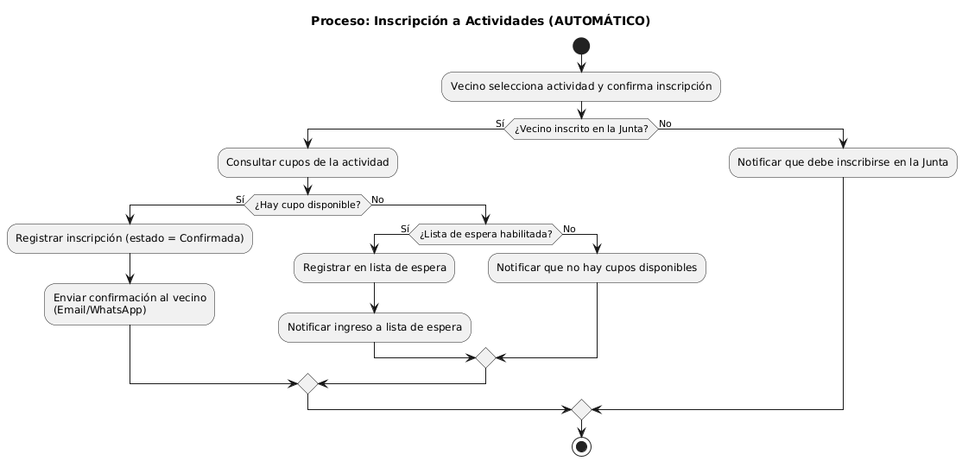

El diagrama de actividad muestra el flujo automatizado del proceso de inscripción a actividades comunitarias en el sistema SITECOM. Este proceso permite que los vecinos seleccionen una actividad organizada por la Junta y confirmen su participación de manera digital.

El flujo inicia cuando el vecino selecciona una actividad e intenta confirmar su inscripción. El sistema valida si el usuario se encuentra inscrito en la Junta de Vecinos; en caso contrario, se le notifica que debe registrarse antes de continuar.

Si el vecino está habilitado, el sistema consulta los cupos disponibles de la actividad:

* Si hay cupos, se registra la inscripción con estado “Confirmada” y se envía una notificación automática por correo electrónico o WhatsApp.
* Si no hay cupos disponibles, el sistema evalúa si existe una lista de espera habilitada; si es así, registra al vecino en la lista y notifica su incorporación.
* Si no existe lista de espera, el sistema informa al usuario que no hay cupos disponibles.

### Emisión de certificado de residencia

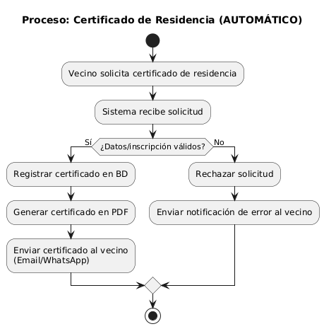

El diagrama de actividad representa el flujo automatizado para la emisión del Certificado de Residencia dentro del sistema SITECOM. Este proceso digitaliza una de las gestiones más frecuentes en las Juntas de Vecinos, eliminando la necesidad de tramitaciones presenciales.

El flujo comienza cuando el vecino solicita un certificado de residencia desde la plataforma. El sistema recibe la solicitud y valida que los datos del solicitante y su inscripción en la Junta sean correctos y estén vigentes.

* Si la validación es exitosa, el sistema registra la solicitud en la base de datos, genera automáticamente el certificado en formato PDF y se habilita el documento para su descarga en la página.
* Si los datos no son válidos, la solicitud se rechaza y el sistema envía una notificación automática de error al vecino, indicando el motivo.

### Publicación de noticias y/o avisos

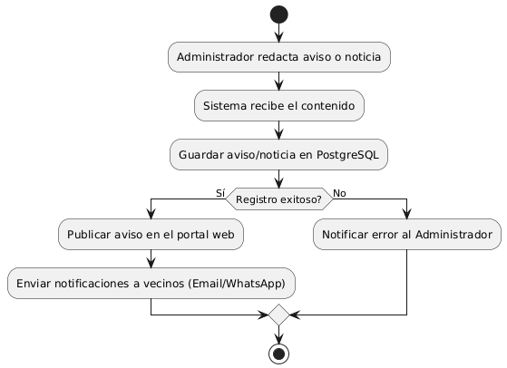

El diagrama de actividad describe el flujo automatizado para la creación y publicación de avisos o noticias dentro del sistema SITECOM. Este proceso permite a los administradores de la Junta de Vecinos informar a la comunidad de manera rápida y eficiente mediante el portal web y los canales de comunicación integrados.

El proceso se inicia cuando el administrador redacta un aviso o noticia, que es recibido por el sistema y almacenado en la base de datos PostgreSQL.

* Si el registro es exitoso, el sistema procede a publicar el contenido en el portal web, si hace click en la casilla de urgente, se envían notificaciones automáticas a los vecinos mediante WhatsApp.
* Si ocurre algún error durante el registro, el sistema notifica al administrador para que pueda corregir la incidencia.

### Postulación a Proyectos

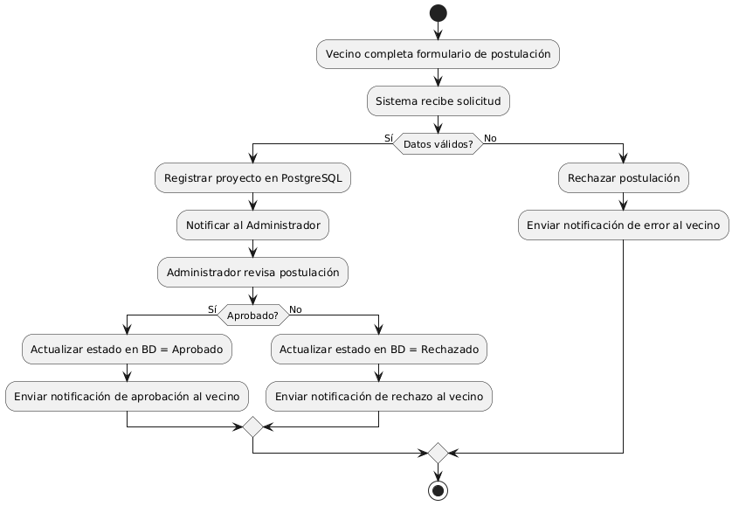

El diagrama de actividad muestra el flujo automatizado del proceso de postulación a proyectos comunitarios en el sistema SITECOM, permitiendo que los vecinos presenten sus iniciativas de manera digital para su evaluación por parte de la Junta de Vecinos.

El proceso se inicia cuando el vecino completa el formulario de postulación en la plataforma. El sistema recibe la solicitud y valida que los datos ingresados sean correctos y estén completos.

* Si los datos son válidos, el sistema registra el proyecto en la base de datos PostgreSQL y notifica al administrador correspondiente.  
   Posteriormente, el administrador revisa la postulación y define su resultado:
* Si la propuesta es aprobada, el sistema actualiza el estado en la base de datos a “Aprobado” y envía una notificación de aprobación al vecino.
* Si la propuesta es rechazada, se actualiza el estado ha “Rechazado” y se informa al vecino con una notificación automática.

### Inicio de Sesión

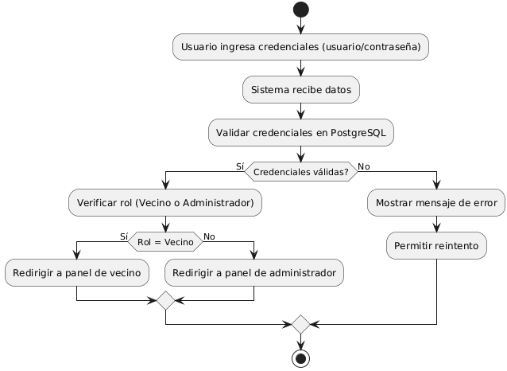

El diagrama de actividad muestra el flujo automatizado del proceso de autenticación de usuarios dentro del sistema SITECOM. Este proceso permite controlar el acceso al sistema y dirigir al usuario a su respectivo entorno según su rol.

El flujo se inicia cuando el usuario ingresa sus credenciales (correo y contraseña) en la plataforma. El sistema recibe los datos y procede a validar las credenciales en la base de datos PostgreSQL.

* Si las credenciales son válidas, el sistema verifica el rol del usuario (vecino o administrador):
* Si el rol corresponde a vecino, el sistema redirige al panel de vecino, donde puede realizar sus gestiones y solicitudes.
* Si el rol corresponde a administrador, se redirige al panel de administración, donde puede gestionar contenidos, postulaciones, noticias y otras funciones de gestión interna.

### Inscripción de Vecinos

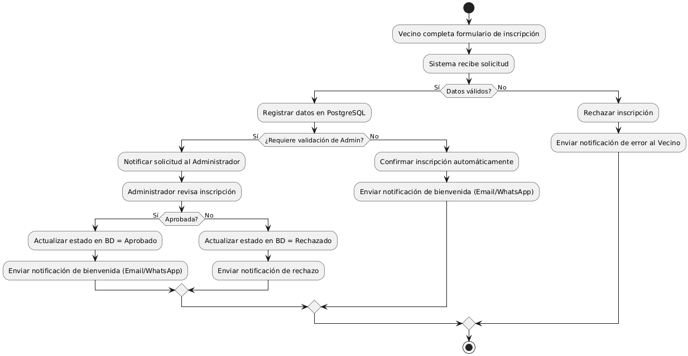

El diagrama de actividad ilustra el flujo automatizado del proceso de inscripción de vecinos en la plataforma SITECOM. Este proceso permite registrar nuevos usuarios en la Junta de Vecinos y determinar si requieren validación manual o pueden ser aprobados automáticamente.

El flujo comienza cuando el vecino completa el formulario de inscripción. El sistema recibe los datos y valida que sean correctos y estén completos.

* Si los datos son válidos, se registran en la base de datos PostgreSQL. Luego, el sistema determina si la inscripción requiere validación del administrador:
* Si la validación es necesaria, se notifica al administrador, quien revisa la solicitud. Dependiendo del resultado, el sistema actualiza el estado a “Aprobado” o “Rechazado” y envía la notificación correspondiente al vecino.
* Si no se requiere validación, el sistema confirma automáticamente la inscripción y envía una notificación de bienvenida al vecino mediante correo electrónico o WhatsApp.

## Diagrama de Procesos

### Crear Solicitud de Reserva de Espacio Público (TO BE):

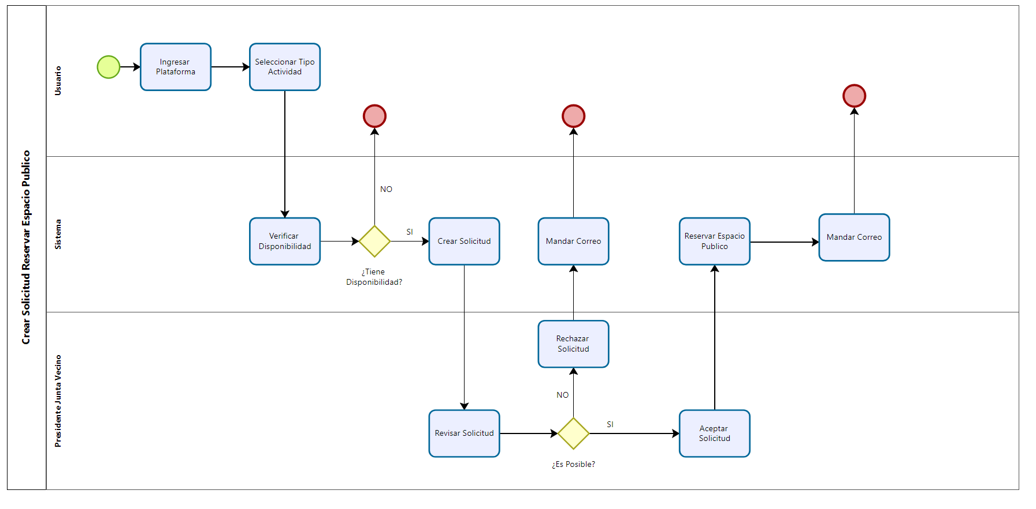

El siguiente diagrama BPMN representa el flujo de actividades que se ejecutan cuando un vecino realiza una solicitud de reserva de un espacio público dentro del sistema SITECOM.  
 El proceso involucra tres actores principales: el usuario (vecino), el sistema, y el presidente de la Junta de Vecinos, mostrando cómo se coordinan las acciones automáticas y las decisiones humanas.

1. El usuario ingresa a la plataforma y selecciona el tipo de actividad.
2. El sistema verifica la disponibilidad del espacio solicitado.
   * Si no hay disponibilidad, se finaliza el proceso notificando al usuario por correo.
   * Si existe disponibilidad, se crea la solicitud.
3. El presidente de la Junta revisa la solicitud y decide si puede aprobarse.
   * En caso negativo, el sistema rechaza la solicitud y notifica al usuario.
   * En caso positivo, el sistema reserva el espacio público y envía la confirmación por correo electrónico.

### Publicar Noticia (AS-IS):

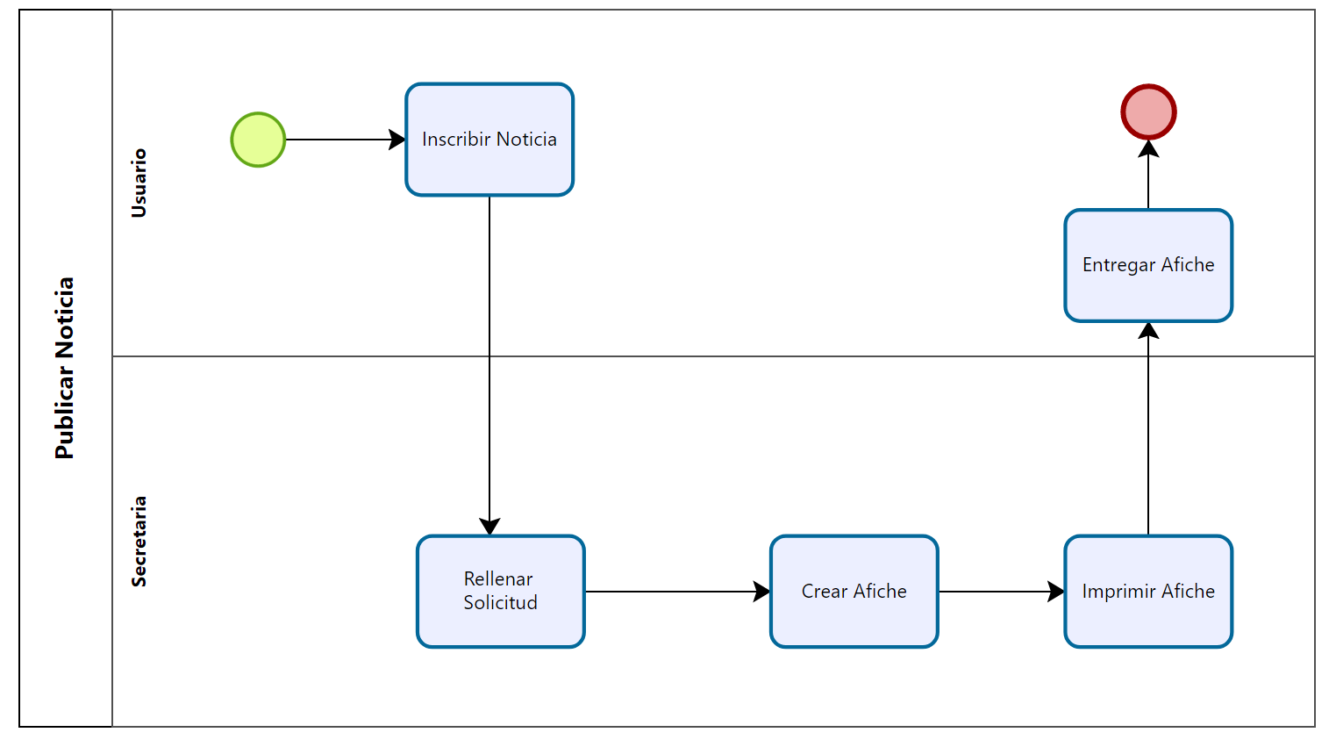

El siguiente diagrama representa el flujo actual del proceso de publicación de noticias en la Junta de Vecinos, antes de la implementación del sistema SITECOM.

El proceso inicia cuando el usuario (vecino o dirigente) desea publicar una noticia y presenta la información a la secretaría.

1. El usuario inscribe la noticia manualmente, entregando los datos a la secretaria.
2. La secretaría completa la solicitud en papel o en un documento físico/digital.
3. Posteriormente, crea el afiche informativo y lo imprime.
4. Finalmente, la secretaria entrega el afiche al usuario o lo publica en un mural físico o red social comunitaria.

### Publicar Noticia (TO-BE)

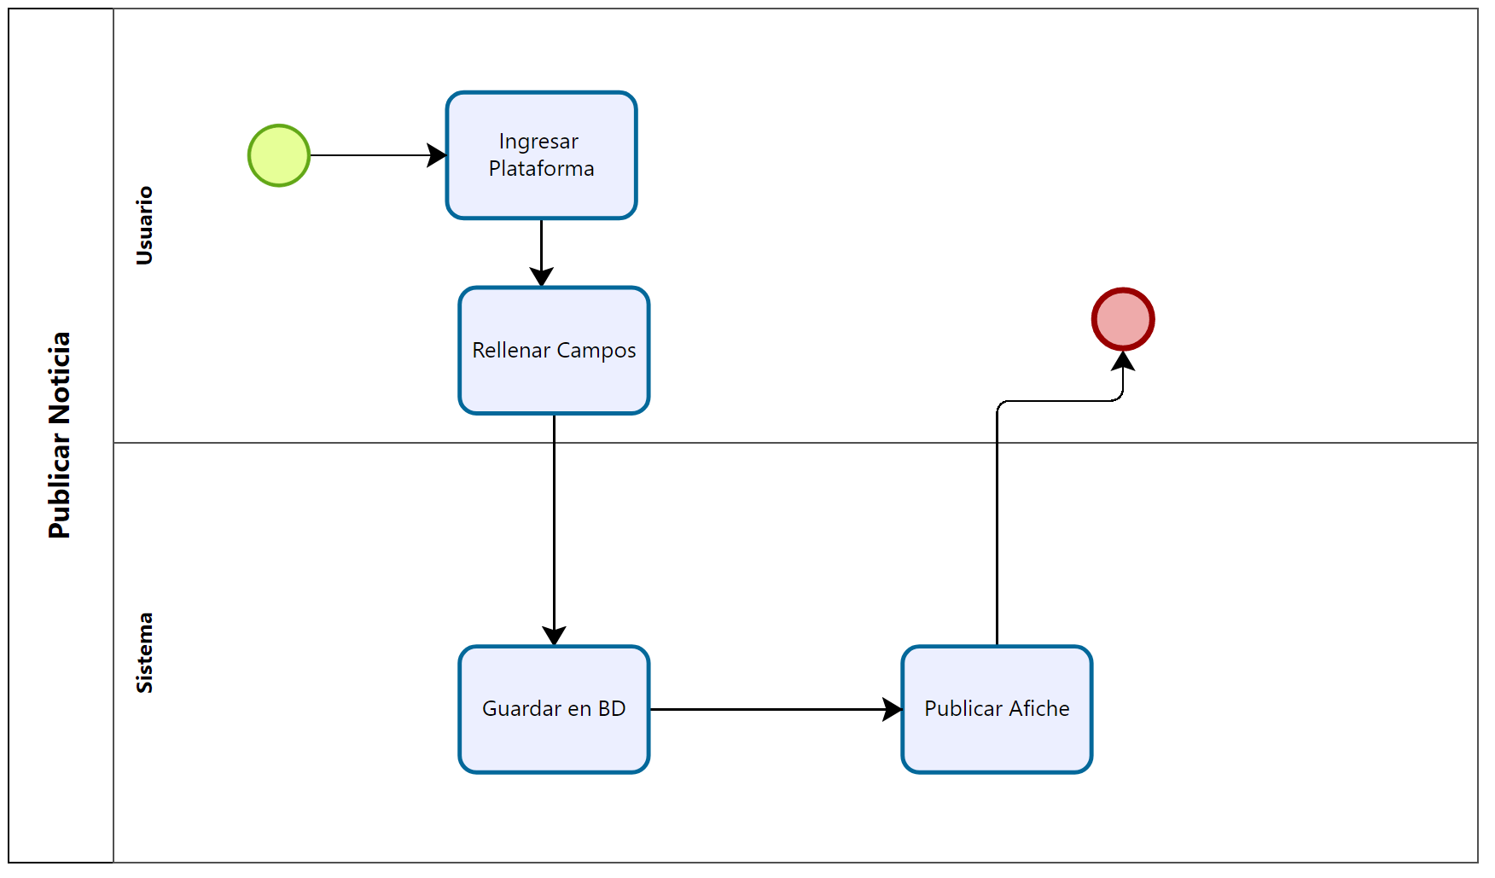

Con la implementación de SITECOM, el proceso se transforma completamente en una gestión digital automatizada.

1. El usuario (administrador o dirigente) ingresa a la plataforma SITECOM.
2. Rellena los campos del formulario para redactar la noticia.
3. El sistema guarda automáticamente la información en la base de datos (PostgreSQL).
4. La noticia se publica de forma inmediata en el portal web y puede enviarse como afiche digital a los vecinos por los canales configurados (correo electrónico o WhatsApp).

### Postulación de Proyecto Vecinal (AS-IS)

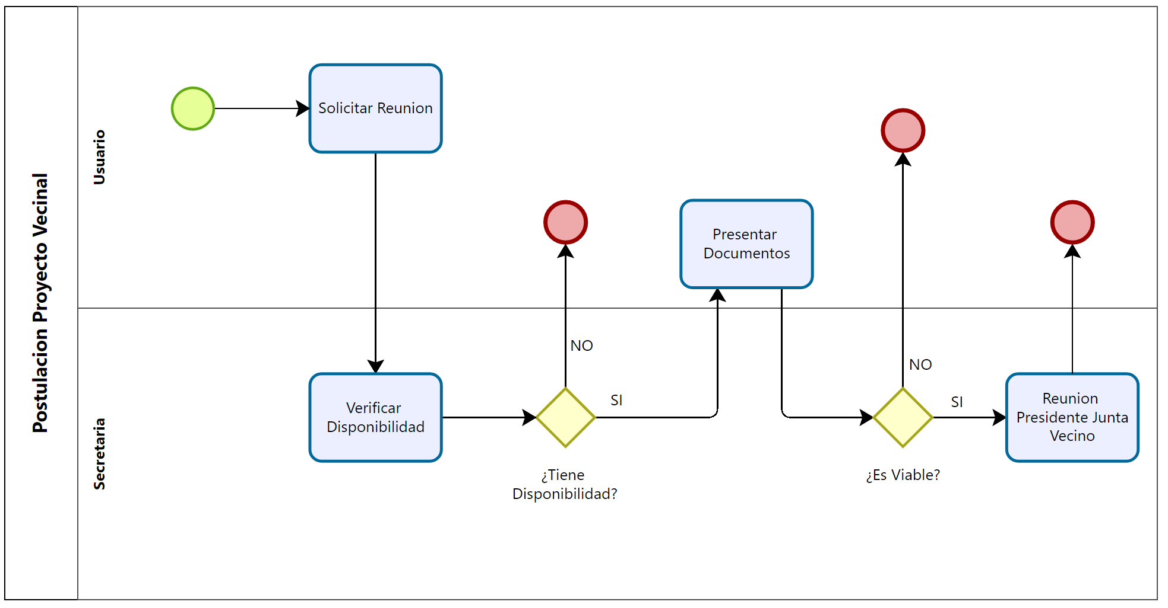

El siguiente diagrama representa el proceso actual de postulación a proyectos vecinales en la Junta de Vecinos, el cual se ejecuta de manera manual y presencial.

1. El usuario (vecino o representante) solicita una reunión con la Junta de Vecinos para presentar su iniciativa.
2. La secretaria verifica la disponibilidad de fechas para la reunión.  
   * Si no hay disponibilidad, el proceso se detiene.
   * Si hay disponibilidad, el usuario debe presentar los documentos de postulación.
3. La secretaria o directiva evalúa la viabilidad del proyecto.  
   * Si el proyecto no cumple los requisitos, se rechaza la propuesta.
   * Si el proyecto es viable, se coordinará una reunión con el presidente de la Junta de Vecinos para su revisión final.

### Postulación de Proyecto Vecinal (TO-BE)

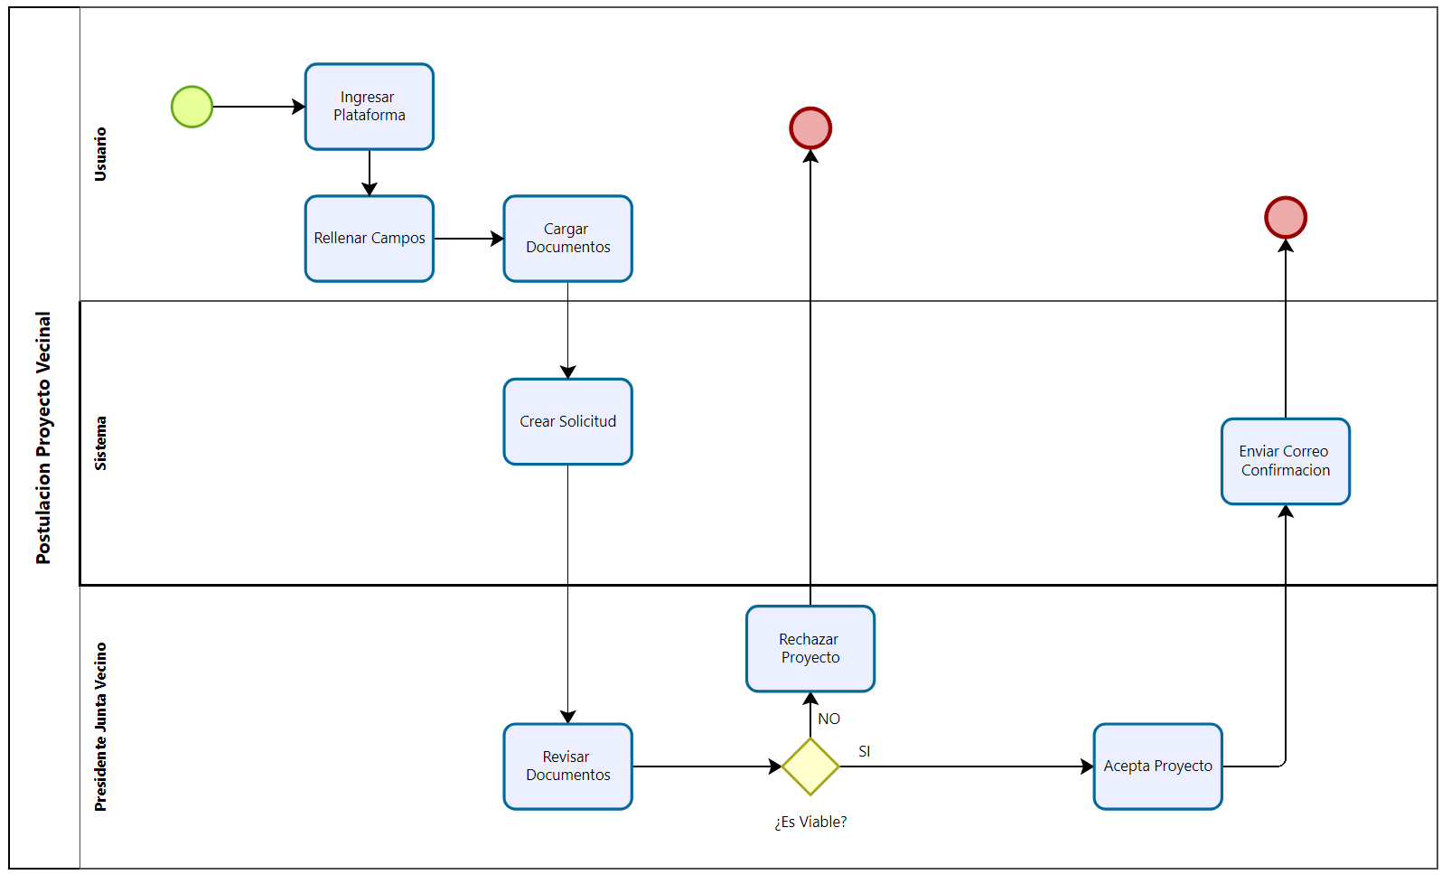

Con la implementación de SITECOM, el proceso se digitaliza y centraliza en una única plataforma web, optimizando la comunicación y reduciendo los tiempos de respuesta.

1. El usuario ingresa a la plataforma y completa el formulario de postulación.
2. Carga los documentos requeridos en el sistema.
3. El sistema crea automáticamente la solicitud y la envía al presidente de la Junta para revisión.
4. El presidente revisa los documentos y evalúa la viabilidad del proyecto:  
   * Si no es viable, el sistema marca la solicitud como rechazada.
   * Si es viable, el proyecto se aprueba y se envía un correo de confirmación al vecino.

### Inscripción Junta de Vecinos (AS-IS)

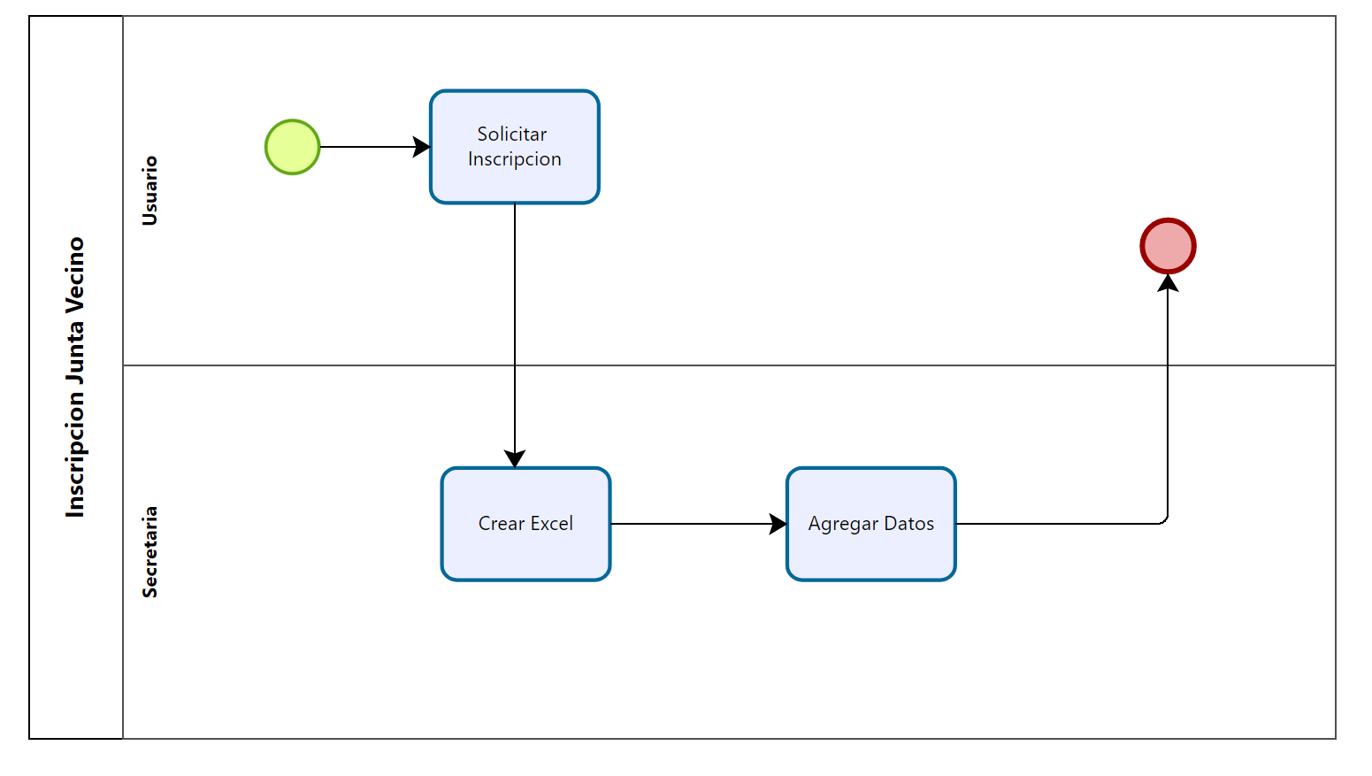

El diagrama muestra el flujo del proceso de inscripción a la Junta de Vecinos, representando la interacción entre el usuario y la secretaría encargada del registro.

El proceso comienza cuando el usuario solicita su inscripción, acción que desencadena el trabajo de la secretaria, quien debe crear un archivo Excel destinado a almacenar los registros. Posteriormente, se procede a agregar los datos del solicitante dentro del documento, finalizando así el proceso de inscripción.

Este diagrama refleja un flujo manual y secuencial, evidenciando la dependencia de tareas administrativas y la ausencia de automatización, lo que motiva la propuesta de digitalizar y optimizar el proceso mediante SITECOM.

### Inscripción Junta de Vecinos (TO-BE)

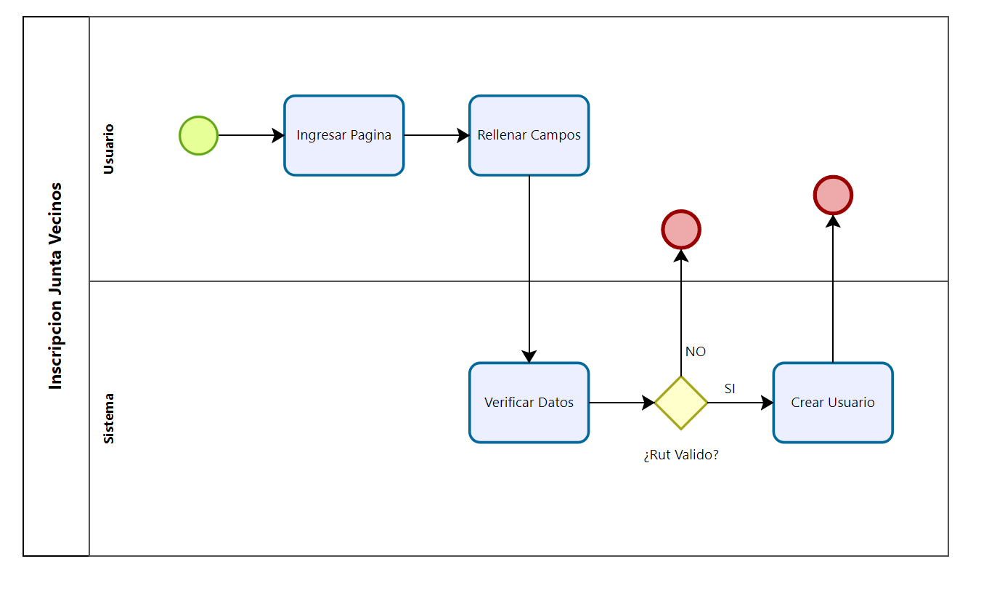

El diagrama representa el flujo automatizado del proceso de inscripción a la Junta de Vecinos, mostrando la interacción entre el usuario y el sistema SITECOM.

El proceso inicia cuando el usuario ingresa a la página e introduce sus datos en el formulario de inscripción. Luego, el sistema verifica la información ingresada, específicamente la validez del RUT.

Si el RUT no es válido, el proceso finaliza sin crear el registro.

Si el RUT es válido, el sistema procede a crear automáticamente el usuario y completar la inscripción.

Este flujo refleja una optimización del proceso tradicional, eliminando tareas manuales e incorporando validaciones automáticas que garantizan la precisión de los datos y una experiencia más ágil y segura para los vecinos.

### Postulación Proyecto Vecinal (TO BE)

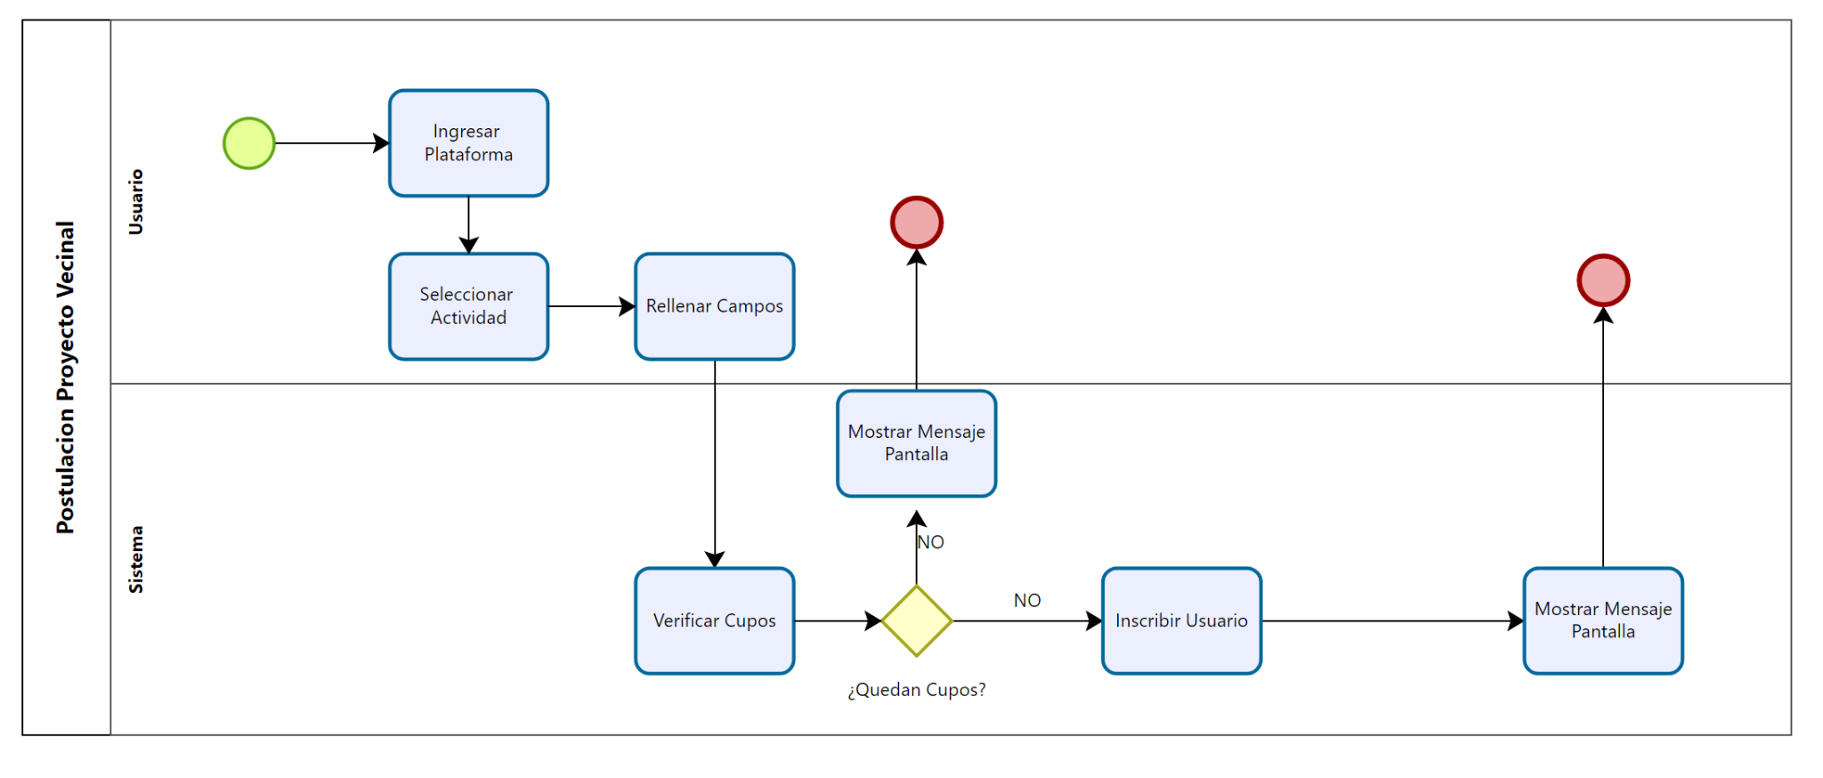

El diagrama representa el flujo automatizado del proceso de postulación a proyectos vecinales dentro de la plataforma SITECOM, destacando la interacción entre el usuario y el sistema.

El proceso inicia cuando el usuario ingresa a la plataforma, selecciona una actividad o convocatoria y procede a rellenar los campos del formulario de postulación.

El sistema verifica automáticamente los cupos disponibles:

* Si no hay cupos, se muestra un mensaje informativo en pantalla notificando la falta de disponibilidad.
* Si existen cupos, el sistema inscribe al usuario y confirma la postulación mediante otro mensaje en pantalla.

Este flujo refleja un proceso digitalizado, ágil y transparente, que automatiza la validación de cupos y reduce la intervención manual, mejorando la experiencia del vecino y la eficiencia administrativa.

### Emitir Certificado de Residencia (AS-IS)

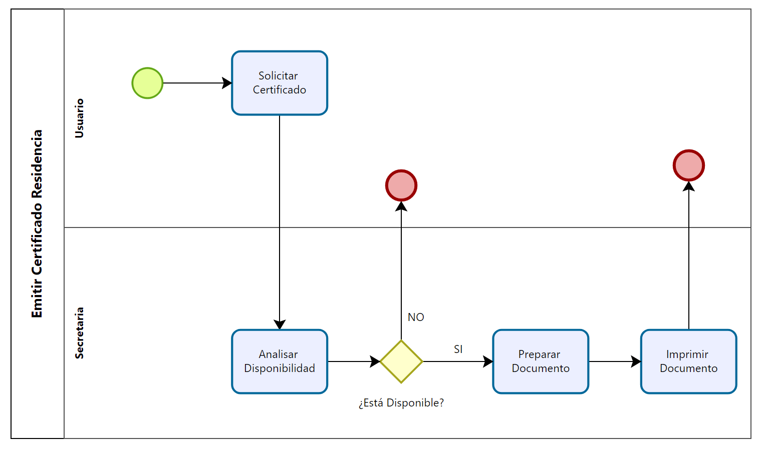

El diagrama muestra el proceso actual de emisión de certificados de residencia, reflejando el flujo manual entre el usuario y la secretaría de la Junta de Vecinos.

El proceso comienza cuando el usuario solicita el certificado, tras lo cual la secretaria analiza la disponibilidad y determina si puede emitir el documento.

* Si no está disponible, el proceso finaliza sin generar el certificado.
* Si está disponible, la secretaria procede a preparar el documento y finalmente imprimirlo para su entrega.

Este flujo representa un modelo manual y dependiente de intervención humana, con pasos secuenciales que pueden generar demoras y riesgo de errores, justificando la necesidad de una automatización del proceso mediante la implementación del sistema SITECOM.

### Emitir Certificado de Residencia (TO-BE)

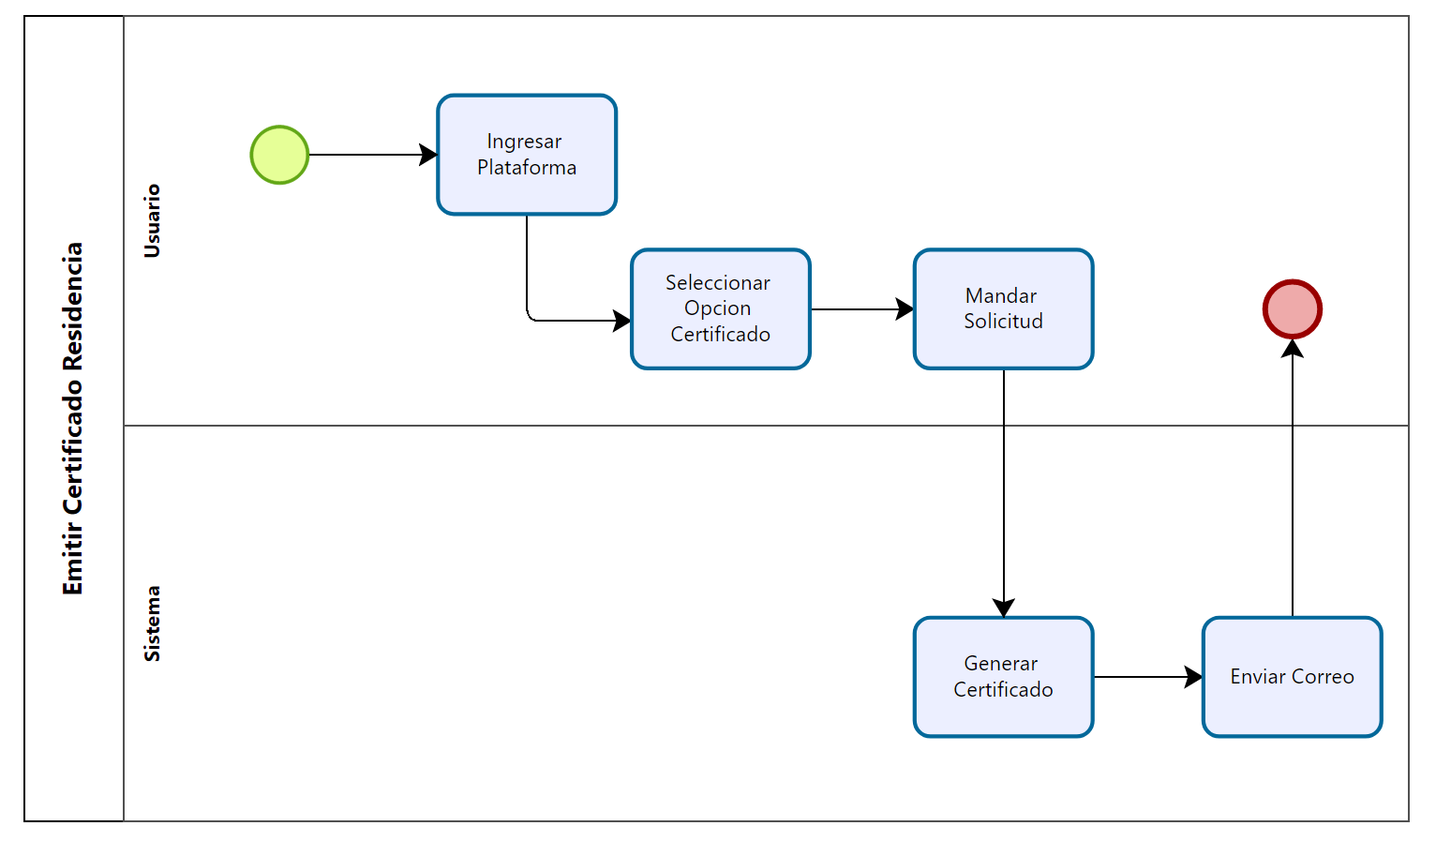

El diagrama representa el proceso automatizado de emisión de certificados de residencia dentro del sistema SITECOM, destacando la interacción entre el usuario y el sistema digital.

El flujo inicia cuando el usuario ingresa a la plataforma, selecciona la opción de solicitud de certificado y envía la petición. A partir de este punto, el sistema se encarga de generar automáticamente el certificado, validando los datos necesarios y enviando el documento final por correo electrónico al solicitante.

Este modelo To-Be refleja una transformación digital del proceso anterior, eliminando la intervención manual y reduciendo los tiempos de respuesta. La automatización garantiza mayor eficiencia, precisión y accesibilidad, fortaleciendo la gestión de certificados en las juntas de vecinos.

# Vista de Escenario

## Diagramas Casos de Usos

### Caso de Uso Actividad:

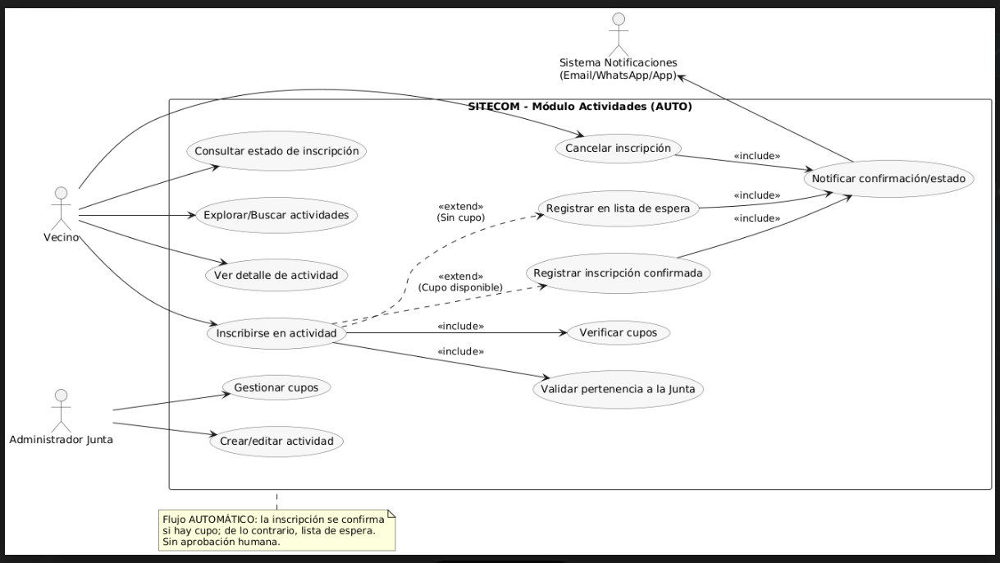

El diagrama muestra el funcionamiento del módulo de actividades de SITECOM, donde se automatiza el proceso de inscripción y gestión de actividades comunitarias sin necesidad de intervención humana.

En este flujo, el vecino puede explorar y buscar actividades disponibles, visualizar sus detalles, inscribirse, consultar el estado de su inscripción o cancelarla. Durante la inscripción, el sistema valida automáticamente la pertenencia del vecino a la Junta de Vecinos y verifica la disponibilidad de cupos:

* Si hay cupos disponibles, se registra la inscripción como confirmada.
* Si no hay cupos, se agrega al vecino a una lista de espera.

El Administrador de la Junta puede crear o editar actividades y gestionar los cupos disponibles, mientras que el Sistema de Notificaciones (por correo electrónico, WhatsApp o la aplicación) se encarga de informar automáticamente los cambios de estado o confirmaciones a los vecinos.

Este proceso automático garantiza una gestión eficiente, transparente y ágil de las actividades comunitarias, reduciendo la carga administrativa y mejorando la experiencia de los usuarios.

### Caso de Uso Certificado:

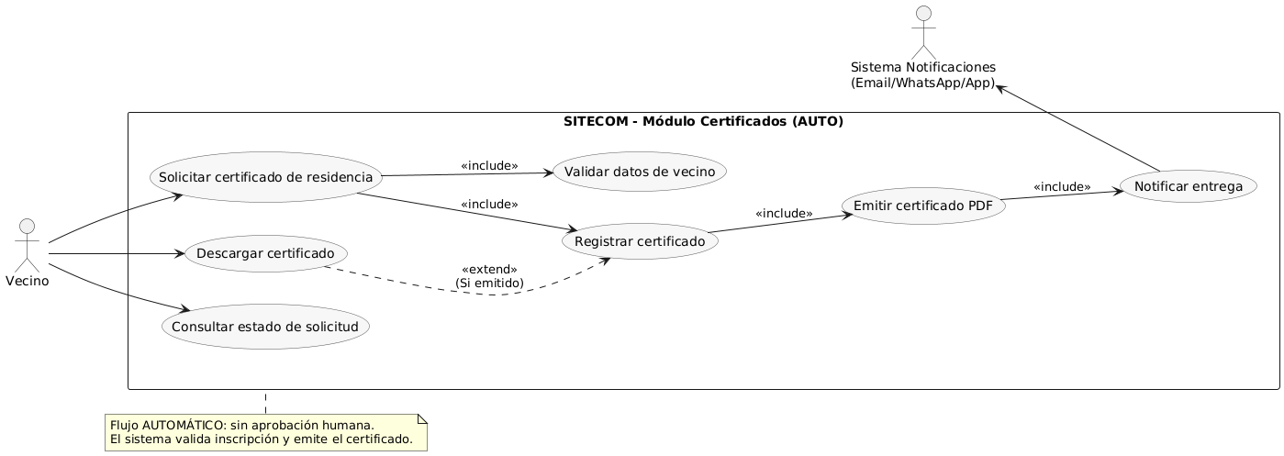

El diagrama describe el funcionamiento automatizado del módulo de certificados de residencia en SITECOM, el cual permite a los vecinos solicitar, generar y descargar certificados sin intervención manual.

El proceso inicia cuando el vecino solicita un certificado de residencia, tras lo cual el sistema valida automáticamente los datos del solicitante y registra la solicitud. Una vez verificada la información, el sistema procede a emitir el certificado en formato PDF y lo asocia al registro correspondiente.

Posteriormente, el Sistema de Notificaciones (correo electrónico, WhatsApp o aplicación móvil) comunica al vecino la entrega del certificado, el cual puede ser descargado directamente desde la plataforma.

Este flujo se ejecuta de manera totalmente automática, validando la inscripción y emitiendo el documento sin necesidad de aprobación humana, optimizando así los tiempos de respuesta y la eficiencia administrativa.

### Caso de Uso Inscripción:

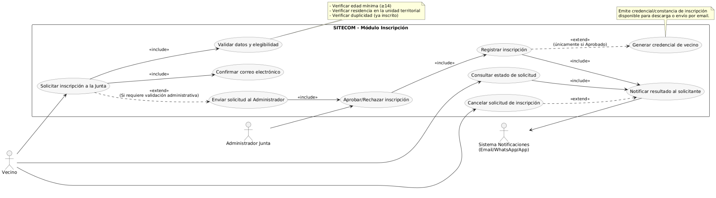

El diagrama representa el flujo de trabajo del módulo de inscripción a la Junta de Vecinos dentro del sistema SITECOM. Este proceso permite a los vecinos registrarse formalmente en la junta correspondiente, asegurando que se cumplan los criterios de elegibilidad establecidos.

El flujo inicia cuando el vecino solicita su inscripción, tras lo cual el sistema valida los datos personales, la edad mínima (≥14 años) y la residencia dentro de la unidad territorial. Además, el usuario debe confirmar su correo electrónico para continuar con la solicitud.

Si el proceso requiere revisión, la solicitud se envía automáticamente al Administrador de la Junta, quien puede aprobar o rechazar la inscripción. En caso de aprobación, el sistema procede a registrar la inscripción y generar una credencial de vecino disponible para descarga o envío por correo electrónico.

El Sistema de Notificaciones (Email, WhatsApp o App) comunica de manera automática al solicitante el resultado de su inscripción, así como el estado o eventuales cancelaciones.

Este módulo garantiza un proceso ordenado, verificable y seguro, combinando automatización con validación administrativa para mantener la integridad del registro comunitario.

### Caso de Uso Login:

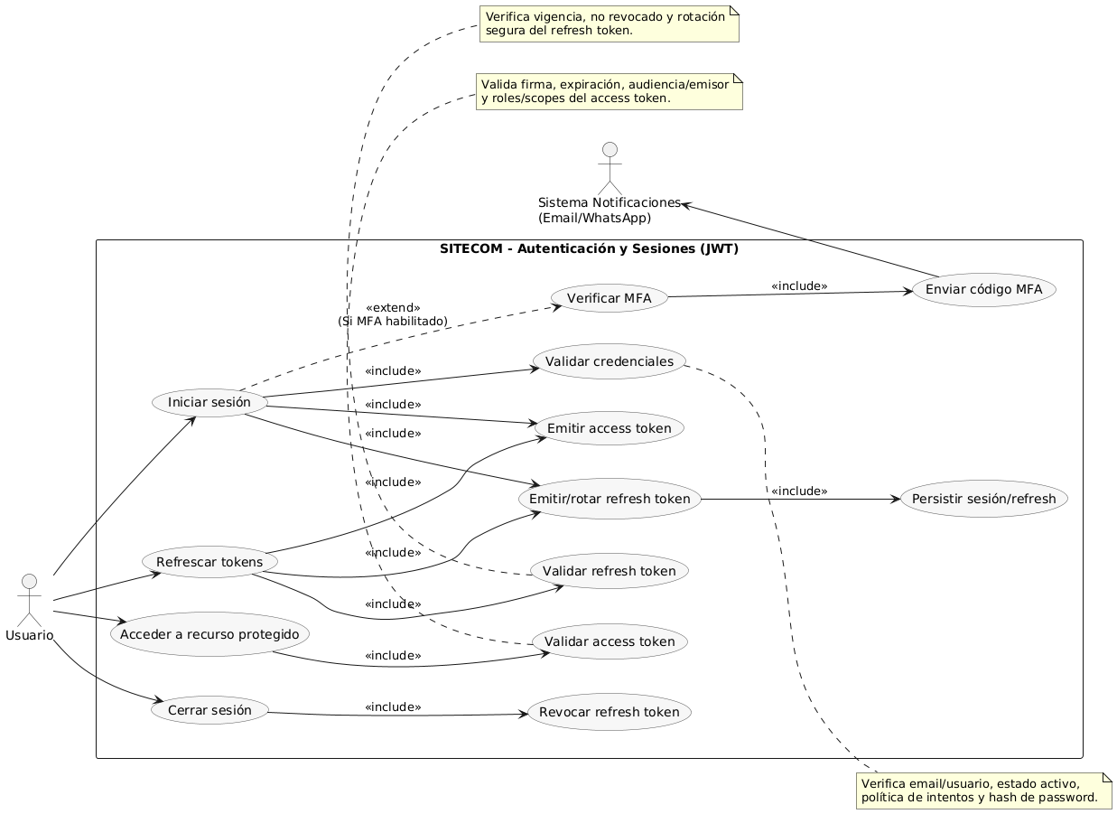

El diagrama muestra el flujo del proceso de autenticación y gestión de sesiones en el sistema SITECOM, basado en el uso de tokens JWT (JSON Web Token) para garantizar un acceso seguro y controlado.

El proceso inicia cuando el usuario realiza el inicio de sesión, momento en el cual el sistema valida las credenciales y, si el MFA (autenticación multifactor) está habilitado, envía un código de verificación por medio del Sistema de Notificaciones (correo o WhatsApp).

Una vez autenticado, el sistema emite un access token y un refresh token, los cuales son persistidos para mantener la sesión activa de forma segura.

El flujo también contempla operaciones como:

* Refrescar tokens, verificando que el refresh token no haya sido revocado y esté vigente.
* Acceder a recursos protegidos, validando el access token, su firma, expiración, roles y permisos.
* Cerrar sesión, lo que implica la revocación del refresh token y el cierre seguro de la sesión.

Este módulo asegura una gestión robusta de autenticación, aplicando políticas de seguridad como validación de identidad, control de expiración y rotación de tokens, garantizando la protección de datos y el cumplimiento de las buenas prácticas de seguridad en entornos web modernos.

### Caso de Uso Noticias:

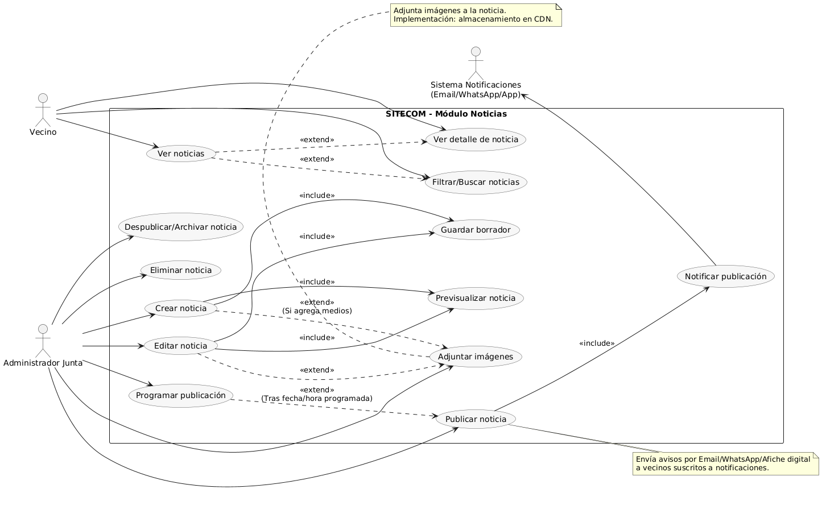

El diagrama describe el flujo funcional del módulo de noticias del sistema SITECOM, que permite a los administradores de la Junta crear, gestionar y publicar comunicados informativos dirigidos a los vecinos.

El Administrador de la Junta puede crear, editar, eliminar o despublicar noticias, además de programar publicaciones automáticas para fechas y horas específicas. Durante la creación, el sistema permite guardar borradores, previsualizar el contenido, y adjuntar imágenes que son almacenadas en el CDN de Cloudflare para optimizar su distribución.

Una vez publicada la noticia, el sistema activa el mecanismo de notificaciones automáticas, enviando avisos por correo electrónico, WhatsApp o afiches digitales a los vecinos suscritos, garantizando una difusión efectiva y oportuna.

Por su parte, el vecino puede ver, filtrar y buscar noticias, así como consultar los detalles de cada publicación.

Este módulo fortalece la comunicación comunitaria digital, facilitando la difusión de información relevante y promoviendo la participación activa de los vecinos a través de una interfaz moderna, dinámica y automatizada.

### Caso de Uso Proyectos:

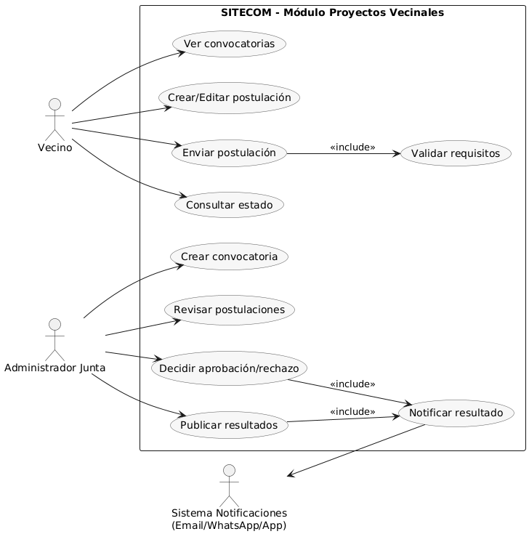

El diagrama representa el flujo funcional del módulo de proyectos vecinales en SITECOM, orientado a gestionar las convocatorias, postulaciones y resultados de iniciativas comunitarias impulsadas por las juntas de vecinos.

El vecino puede visualizar las convocatorias activas, crear o editar su postulación, y posteriormente enviarla para ser evaluada. El sistema realiza una validación automática de requisitos antes de registrar la solicitud, y permite al postulante consultar el estado de su postulación en todo momento.

Por su parte, el Administrador de la Junta tiene la responsabilidad de crear nuevas convocatorias, revisar las postulaciones recibidas, y decidir su aprobación o rechazo. Una vez tomada la decisión, el sistema publica los resultados y notifica automáticamente a los vecinos mediante el Sistema de Notificaciones (correo electrónico, WhatsApp o aplicación).

Este módulo fomenta la participación activa de los vecinos en proyectos comunitarios, asegurando un proceso transparente, estructurado y trazable, desde la postulación hasta la comunicación de los resultados finales.

### Caso de Uso Reservas:

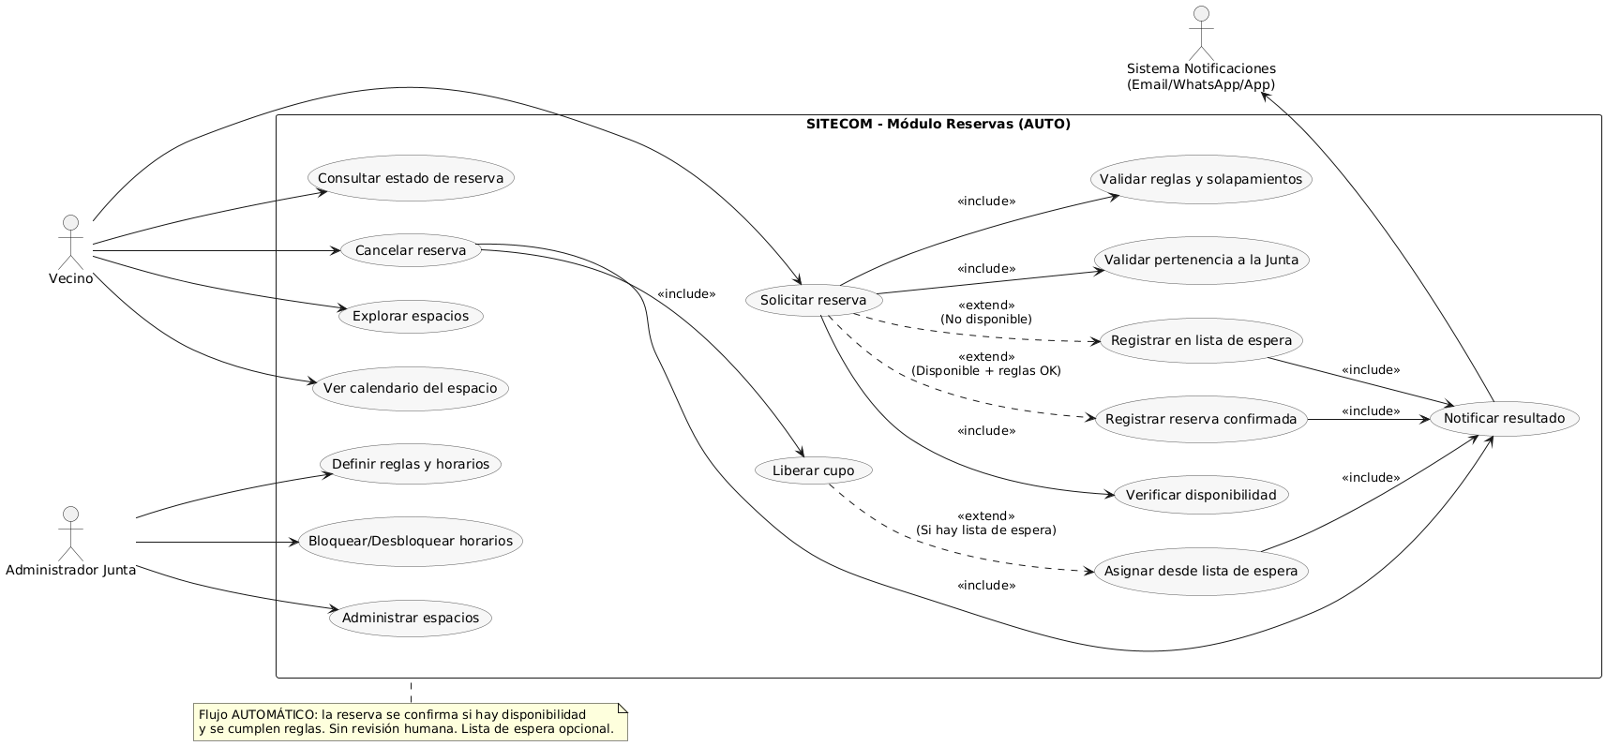

El diagrama describe el funcionamiento del módulo de reservas de espacios comunitarios de SITECOM, el cual permite a los vecinos gestionar de forma autónoma la solicitud y administración de espacios sin necesidad de intervención manual.

El vecino puede explorar los espacios disponibles, consultar el calendario de reservas, realizar o cancelar una reserva, y ver el estado actualizado de su solicitud. Al solicitar una reserva, el sistema valida automáticamente la pertenencia del vecino a la junta, las reglas y solapamientos de horarios, y la disponibilidad del espacio.

Si las condiciones son válidas, la reserva se registra y confirma de manera inmediata; en caso contrario, el sistema puede registrar al vecino en una lista de espera o notificar la falta de disponibilidad.

Cuando un espacio es liberado, el sistema asigna automáticamente el cupo a quien esté en lista de espera, asegurando una gestión equitativa y eficiente.

El Administrador de la Junta puede definir reglas y horarios, bloquear o desbloquear tramos de tiempo, y administrar los espacios disponibles.

Finalmente, el Sistema de Notificaciones (Email, WhatsApp o App) comunica en tiempo real los resultados o actualizaciones de las reservas.

Este flujo automatizado garantiza un proceso ágil, justo y transparente, optimizando la gestión comunitaria de los espacios y reduciendo la carga operativa administrativa.

# Vista de Despliegue

## Diagrama de Componentes:

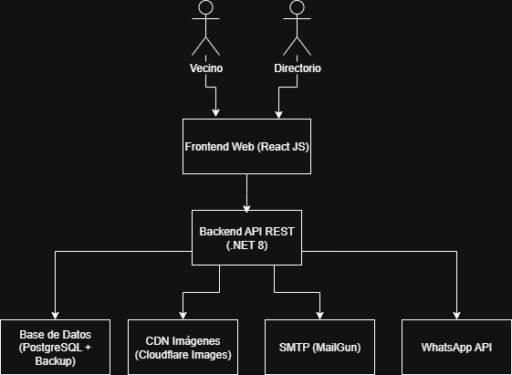

El diagrama muestra la arquitectura de despliegue del sistema SITECOM, destacando los principales componentes que conforman su ecosistema tecnológico.

El sistema cuenta con dos tipos de usuarios principales: Vecino y Directorio, quienes interactúan con la aplicación a través del Frontend Web, desarrollado en React JS. Este componente se comunica con el Backend API REST, implementado en ASP.NET Core (.NET 8), el cual gestiona la lógica de negocio y las integraciones externas.

El backend se conecta con varios servicios complementarios:

* Base de Datos (PostgreSQL + Backup) para el almacenamiento persistente.
* CDN de Imágenes (Cloudflare Images) para la gestión y distribución de medios.
* SMTP (MailGun) para el envío automatizado de correos electrónicos.
* WhatsApp API para notificaciones conversacionales en tiempo real.

Esta estructura modular permite un despliegue escalable, seguro y distribuido, optimizando el rendimiento y la comunicación entre los distintos componentes del sistema.

## Diagrama de Paquetes:

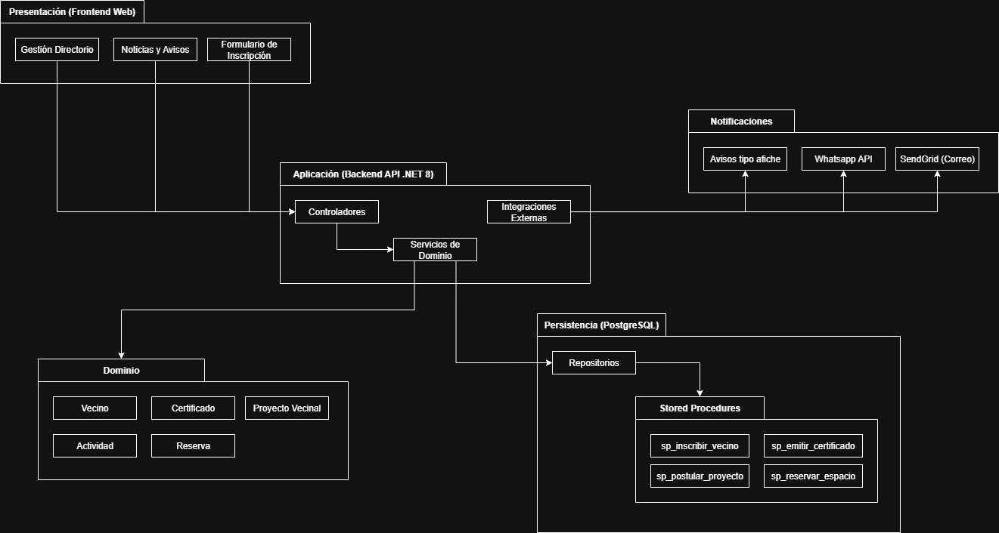

El diagrama de paquetes representa la organización estructural del sistema SITECOM, mostrando la relación entre sus capas principales y los módulos que las componen.

La arquitectura se divide en tres niveles principales:

* Presentación (Frontend Web): desarrollada en React, agrupa los módulos visibles para el usuario como Gestión del Directorio, Noticias y Avisos y Formulario de Inscripción.
* Aplicación (Backend API .NET 8): contiene los Controladores, Servicios de Dominio e Integraciones Externas, que gestionan la lógica del sistema y las comunicaciones con otros servicios.
* Persistencia (PostgreSQL): maneja los Repositorios y Procedimientos Almacenados (Stored Procedures), donde se procesan las operaciones de base de datos para módulos como Vecino, Certificado, Proyecto Vecinal, Actividad y Reserva.

Además, la capa de Notificaciones integra servicios externos como SendGrid (Correo), WhatsApp API y Avisos tipo afiche, encargados de distribuir la información hacia los vecinos.

Esta estructura modular favorece la separación de responsabilidades, la mantenibilidad y la escalabilidad del sistema, asegurando una comunicación eficiente entre las capas de presentación, negocio y persistencia.

Vista Lógica

## Diagrama de Clases

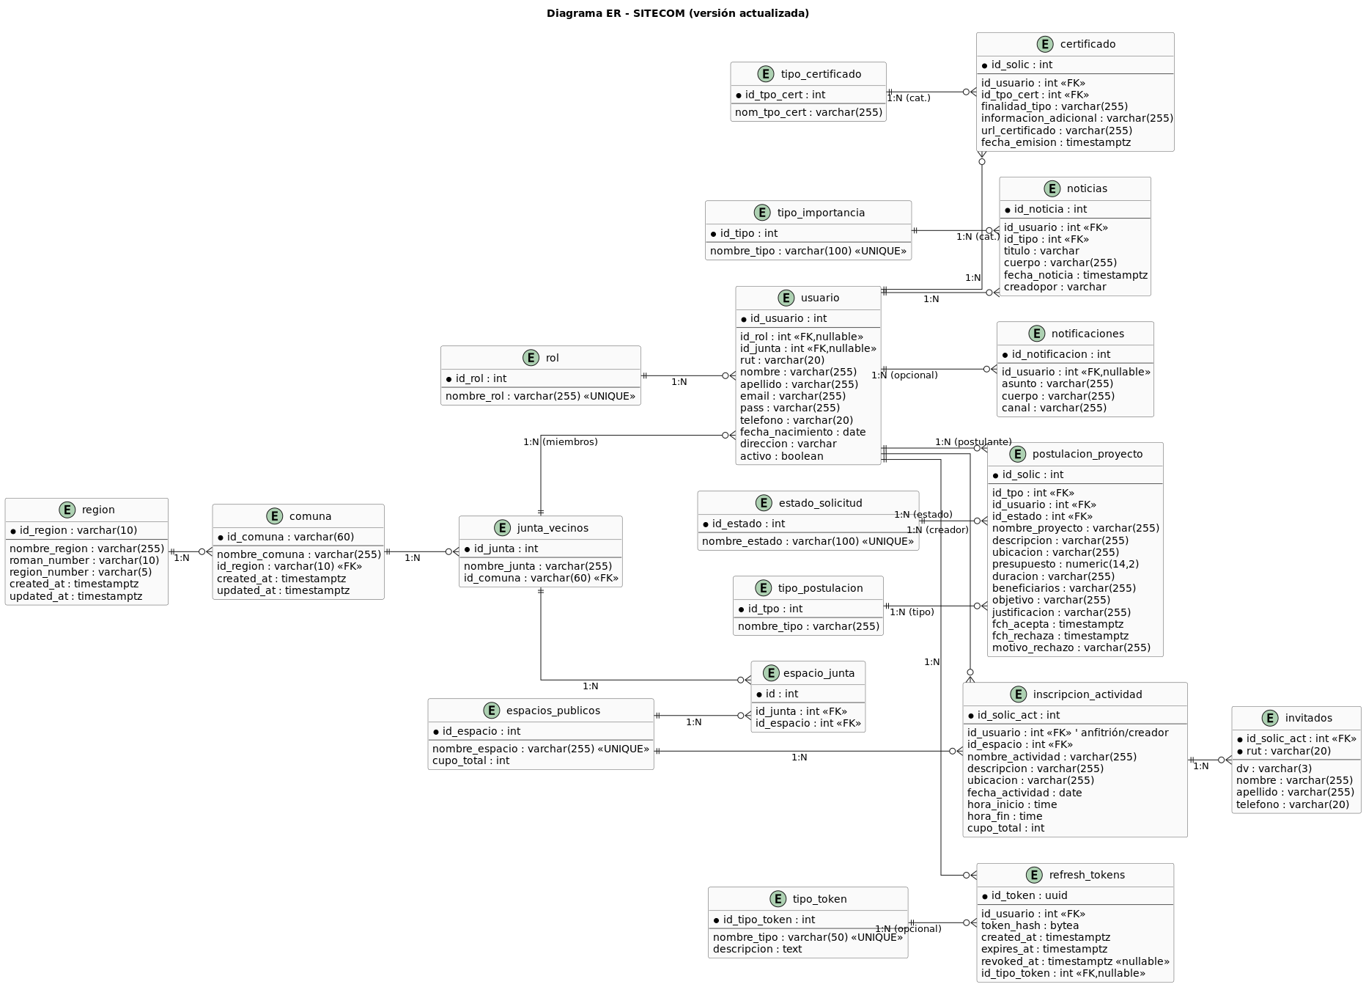

El diagrama de clases representa la estructura lógica y funcional del sistema, modelando las entidades principales que intervienen en la gestión digital de las Juntas de Vecinos y sus relaciones de dependencia.

Este modelo permite comprender cómo el sistema organiza la información y define las responsabilidades entre las distintas clases que participan en los procesos comunitarios, garantizando coherencia, trazabilidad y escalabilidad en la administración de datos territoriales.

En el núcleo del sistema se encuentra la clase Usuario, que representa a los vecinos registrados en una Junta de Vecinos. Cada usuario contiene información personal (nombre, RUT, correo, dirección, fecha de nacimiento, teléfono y estado activo), así como una referencia al Rol que determina sus permisos dentro del sistema (vecino, directivo o administrador).  
 El usuario puede interactuar con diferentes módulos del sistema según su rol, tales como solicitar certificados, postular proyectos, inscribirse en actividades o publicar noticias.

La clase JuntaVecinos agrupa a los usuarios dentro de una estructura territorial, vinculándose con una Comuna, la cual a su vez pertenece a una Región, permitiendo que SITECOM funcione de forma jerárquica y adaptable a todo el territorio nacional.

Sobre esta base territorial se desarrollan los módulos funcionales del sistema:

* Certificados: el módulo está compuesto por las clases Certificado, TipoCertificado y EstadoSolicitud, que permiten generar, registrar y controlar solicitudes de certificados de residencia. Cada solicitud es asociada a un usuario y gestionada según su estado (pendiente, generado, error), automatizando el flujo de emisión de documentos y notificaciones.
* Proyectos Vecinales: la clase PostulacionProyecto gestiona las propuestas enviadas por los vecinos, incluyendo nombre, descripción, presupuesto y beneficiarios. Estas postulaciones son revisadas y validadas por el directorio, manteniendo un seguimiento del estado de cada proyecto.
* Actividades Comunitarias: la relación entre InscripcionActividad, EspaciosPublicos y EspacioJunta modela la gestión de actividades y la reserva de espacios físicos (plazas, canchas, salas, etc.). Los usuarios pueden inscribirse por cupos, teniendo un límite de personas por actividad y evitando la saturación de personas. Además, se dispondrá de un listado de invitados externos a la junta de vecinos. Además, la clase Invitados permite registrar asistentes externos o adicionales a las actividades.
* Noticias y Comunicaciones: las clases Noticias, Notificaciones y TipoImportancia conforman el subsistema de comunicación comunitaria, donde los administradores pueden publicar información y enviar avisos personalizados por distintos canales (correo electrónico o WhatsApp).
* Seguridad y Sesiones: la autenticación se gestiona a través de las clases RefreshTokens y TipoToken, encargadas del manejo de sesiones seguras mediante tokens cifrados y con fecha de expiración, garantizando el control de acceso y la persistencia de las sesiones activas.

Este diseño modular permite la incorporación de nuevas funcionalidades sin alterar la arquitectura central, promoviendo la mantenibilidad, escalabilidad y reutilización del código en futuras versiones del sistema.

## Diagrama de secuencia

### Generación de certificados

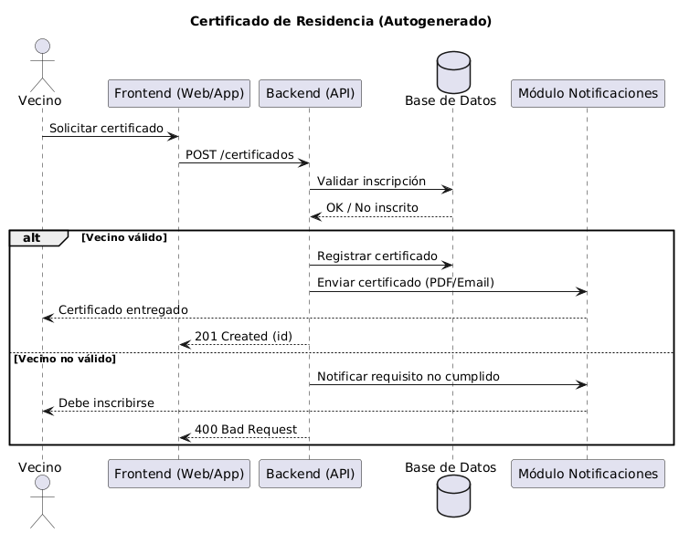

El diagrama de secuencia muestra el flujo de interacción entre los componentes del sistema durante la generación automática de un Certificado de Residencia, sin intervención manual del personal de la Junta de Vecinos.

El proceso comienza cuando un vecino, autenticado en la plataforma web, solicita su certificado desde la interfaz del frontend.  
 Esta acción envía una petición HTTP (POST /certificados) al backend (API), que coordina todo el flujo de validación y emisión.

1. Validación de inscripción:  
    El backend consulta la base de datos para verificar si el vecino se encuentra inscrito y activo en una Junta de Vecinos.  
   * Si el usuario está registrado, la validación retorna un resultado positivo (OK).
   * Si el usuario no está inscrito, se devuelve una respuesta negativa (No inscrito).
2. Flujo alternativo A – Vecino válido:  
    Cuando el vecino cumple con los requisitos, el sistema continúa con la creación automática del certificado.  
    El backend registra el nuevo documento en la base de datos, generando los datos asociados (fecha, tipo y usuario).  
    Luego, se genera el PDF del certificado y se envía de manera automática al Módulo de Notificaciones, que lo distribuye al vecino por correo electrónico o canal definido.  
    Finalmente, el sistema responde con un código 201 Created, confirmando la creación exitosa del certificado y devolviendo su identificador al frontend.  
    El vecino visualiza la confirmación de entrega o puede descargar el documento desde su cuenta.
3. Flujo alternativo B – Vecino no válido:  
    Si el sistema determina que el vecino no pertenece a una Junta o su estado es inactivo, la solicitud se rechaza.  
    El backend envía una notificación al módulo correspondiente para informar al usuario sobre el requisito no cumplido.  
    La respuesta final es un código 400 Bad Request, acompañado de un mensaje que indica la necesidad de inscribirse para acceder al servicio.

### Inscripción de actividades

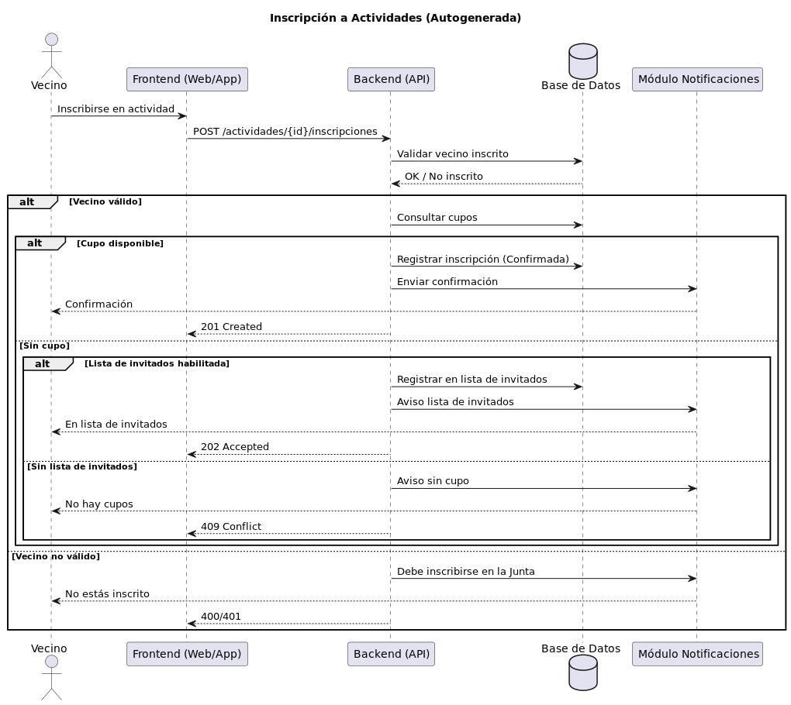

El proceso comienza cuando un vecino, autenticado en la plataforma web, selecciona una actividad disponible e inicia la inscripción.  
 El frontend envía una solicitud HTTP (POST /actividades/{id}/inscripciones) al backend (API), que coordina las validaciones, registros y notificaciones correspondientes.

1. Validación del vecino:  
    El backend consulta la base de datos para confirmar que el usuario esté inscrito y activo en una Junta de Vecinos.  
   * Si el usuario es válido, el sistema continúa con la verificación de cupos.
   * Si el usuario no pertenece a una Junta o no cumple los requisitos, el sistema devuelve un mensaje de error (400 o 401) indicando que debe registrarse antes de participar en actividades.
2. Verificación de cupos disponibles:  
    El backend consulta la base de datos para conocer la cantidad de cupos restantes en la actividad seleccionada.  
   * Si existen cupos disponibles, el sistema registra la inscripción y envía la confirmación correspondiente.
   * Si no hay cupos, el proceso se detiene y se notifica al vecino que la actividad no tiene disponibilidad.
3. Registro y notificación:  
    Cuando la inscripción es exitosa, el backend registra los datos del participante en la base de datos y comunica al módulo de notificaciones la confirmación del registro.  
    Este módulo se encarga de informar al vecino mediante correo electrónico o mensaje automatizado.  
    El sistema responde al frontend con un código 201 Created, confirmando la inscripción.
4. Flujo alternativo – Sin cupos disponibles:  
    Si la actividad ha alcanzado su capacidad máxima, el backend responde con un código 409 Conflict y envía una notificación al vecino informando que no fue posible completar la inscripción debido a la falta de cupos.

### Inscripcion de Vecino

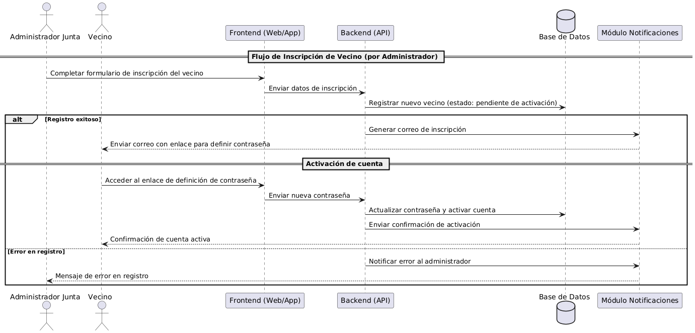

El proceso inicia cuando el Administrador de la Junta accede al panel de administración y completa el formulario de inscripción del vecino con los datos básicos requeridos (nombre, RUT, correo electrónico, dirección, teléfono, entre otros).  
 Al enviar el formulario, el frontend transmite los datos al backend (API), que gestiona la lógica del registro.

1. Registro de datos del vecino:  
    El backend recibe la solicitud y procede a registrar la información en la base de datos, creando un nuevo registro de usuario con el estado pendiente de activación.  
    Si el registro se realiza correctamente, el sistema genera un correo electrónico de inscripción a través del Módulo de Notificaciones.
2. Envío de correo de activación:  
    El sistema envía al vecino un correo electrónico con un enlace seguro que le permite definir su contraseña y activar su cuenta.  
    Este mensaje contiene un token temporal de validación para asegurar la autenticidad del proceso.
3. Activación de cuenta por el vecino:  
    Al acceder al enlace de activación, el vecino es redirigido a la interfaz donde establece su contraseña personal.  
    El frontend envía esta nueva credencial al backend, el cual actualiza el registro en la base de datos, activa la cuenta y confirma el estado como activo.  
    Finalmente, el sistema notifica la activación exitosa al vecino mediante el módulo de notificaciones.
4. Flujo alternativo – Error en el registro:  
    Si durante el registro inicial ocurre un error (por ejemplo, correo duplicado, datos inválidos o fallo en la conexión), el backend genera una respuesta de error y notifica al administrador mediante el módulo de notificaciones.  
    El frontend muestra un mensaje descriptivo al administrador para que pueda revisar los datos ingresados.

### Inicio de Sesión

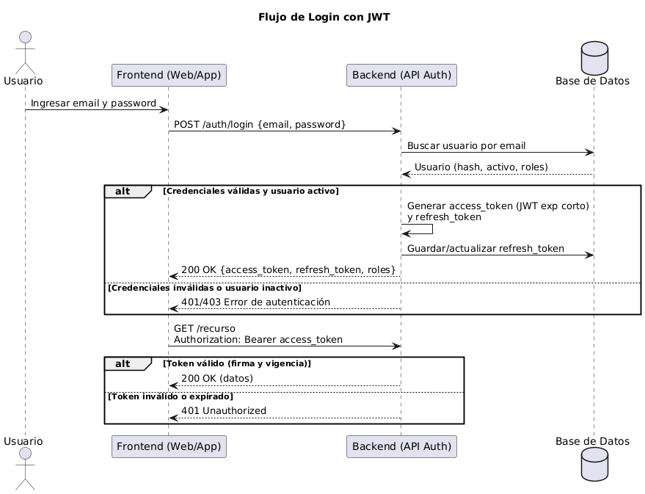

El flujo inicia cuando el usuario, desde el frontend web, ingresa sus credenciales (correo electrónico y contraseña) en el formulario de inicio de sesión.  
 Al enviar los datos, el sistema realiza una petición POST /auth/login al backend (API Auth), que gestiona todo el proceso de validación y generación de tokens.

1. Validación de credenciales:  
    El backend recibe las credenciales y consulta la base de datos para localizar el registro del usuario correspondiente al correo ingresado.  
    Se recupera la información necesaria, incluyendo el hash de la contraseña, el estado de la cuenta (activo o inactivo) y los roles asociados.  
   * Si las credenciales son válidas y el usuario está activo, se continúa con la generación del token.
   * Si las credenciales son inválidas o el usuario se encuentra inactivo, el backend responde con un código 401 Unauthorized o 403 Forbidden, según corresponda.
2. Generación de tokens JWT:  
    En caso de validación exitosa, el backend genera dos tipos de token:  
   * Un access_token (con expiración corta) para autorizar solicitudes a los recursos protegidos.
   * Un refresh_token (con expiración prolongada) que permite renovar la sesión sin volver a ingresar las credenciales.  
      El refresh token se guarda o actualiza en la base de datos, asociado al usuario autenticado.
3. Respuesta de autenticación:  
    El backend envía al frontend una respuesta 200 OK que incluye el access_token, el refresh_token y los roles del usuario.  
    El frontend almacena estos tokens de manera segura (por ejemplo, en memoria o almacenamiento local) y los utiliza para autorizar futuras solicitudes.
4. Acceso a recursos protegidos:  
    Cada vez que el usuario intenta acceder a un recurso, el frontend incluye en la cabecera HTTP el token JWT mediante el esquema Authorization: Bearer <access_token>.  
    El backend valida la firma digital y la vigencia del token:  
   * Si el token es válido, se concede el acceso (200 OK).
   * Si el token es inválido o expirado, el backend responde con 401 Unauthorized, requiriendo renovación mediante el refresh_token.

### Publicación de Noticias/Avisos

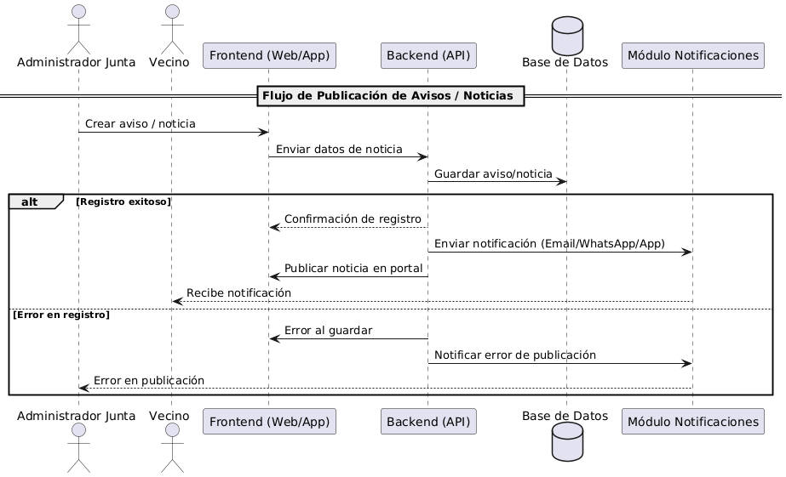

El flujo comienza cuando el administrador o un vecino autorizado crea un nuevo aviso o noticia desde el frontend.  
 Al completar el formulario de publicación, el sistema envía los datos del contenido (título, cuerpo, nivel de importancia y canal de difusión) al backend (API).

1. Registro del aviso o noticia:  
    El backend recibe la información y la almacena en la base de datos, generando un registro que contiene los metadatos del aviso, el autor, la fecha de creación y el tipo de publicación.  
    Si la operación se ejecuta correctamente, el sistema continúa con la fase de difusión.
2. Confirmación y notificación de publicación:  
    Tras guardar el registro, el backend envía una confirmación de registro al frontend y activa el módulo de notificaciones, que se encarga de distribuir el aviso o noticia a los vecinos según los canales configurados:  
   * Correo electrónico: envío del mensaje con el resumen y enlace al portal.
   * WhatsApp o aplicación móvil: notificación instantánea con título y vista previa.
   * Portal web: publicación visible en la sección de noticias comunitarias.  
      Finalmente, el vecino o administrador recibe la confirmación visual de que la publicación fue creada exitosamente.
3. Flujo alternativo – Error en el registro o publicación:  
    Si ocurre un error durante el guardado en la base de datos (por ejemplo, datos incompletos o fallo de conexión), el sistema responde con un mensaje de error y notifica al administrador sobre la falla.  
    Asimismo, si el error ocurre durante la fase de publicación o notificación, el módulo de notificaciones genera una alerta informando que el aviso no pudo ser distribuido correctamente.

### Postulación de Proyectos

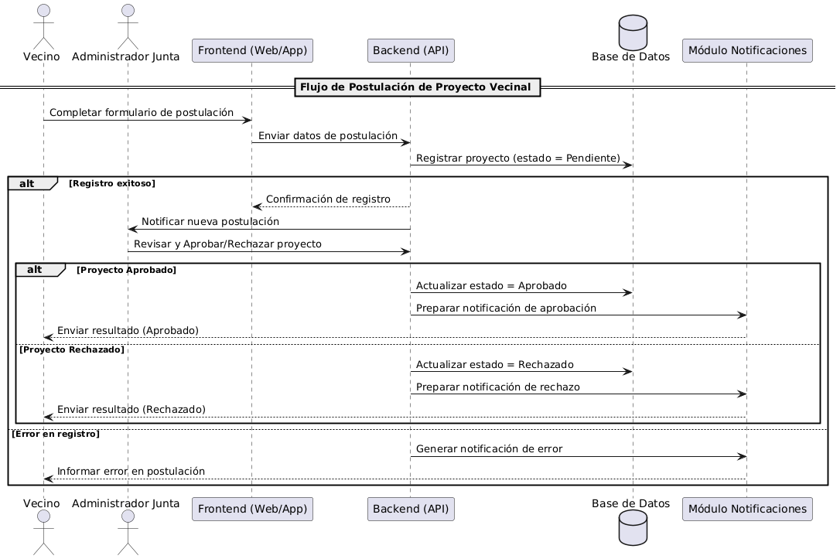

El flujo se inicia cuando un vecino completa el formulario de postulación en el frontend, ingresando los datos principales del proyecto, tales como nombre, descripción, ubicación, presupuesto estimado y cantidad de beneficiarios.  
 Una vez finalizado el formulario, la solicitud se envía al backend (API) para su registro.

1. Registro de postulación:  
    El backend recibe los datos del proyecto y los almacena en la base de datos, generando un nuevo registro con el estado inicial “Pendiente”.  
    Si el registro se completa con éxito, el sistema devuelve una confirmación de registro al frontend y envía una notificación al administrador de la Junta, informando que existe una nueva postulación por revisar.
2. Revisión del proyecto:  
    El administrador de la Junta accede a la plataforma y revisa la propuesta desde su panel de gestión.  
    Tras analizar los antecedentes, puede aprobar o rechazar el proyecto directamente desde la interfaz.  
    La decisión tomada se envía al backend, que actualiza el estado correspondiente en la base de datos.
3. Flujo alternativo A – Proyecto Aprobado:  
    Si el proyecto es aprobado, el backend actualiza su estado a “Aprobado” y prepara una notificación de aprobación, que es enviada al vecino mediante el módulo de notificaciones.  
    La notificación incluye el resultado y, opcionalmente, observaciones del administrador o la fecha estimada de ejecución.  
    El frontend muestra el mensaje de confirmación con código de éxito (200 OK).
4. Flujo alternativo B – Proyecto Rechazado:  
    Si el proyecto no cumple los criterios definidos por la Junta, el backend actualiza el estado a “Rechazado” y genera una notificación de rechazo que se envía automáticamente al vecino.  
    El mensaje incluye el motivo del rechazo o una invitación a mejorar la propuesta para futuras postulaciones.
5. Flujo alternativo C – Error en el registro:  
    Si ocurre un error durante la creación o actualización del registro (por ejemplo, datos incompletos o fallo en la base de datos), el backend genera una notificación de error y la comunica al administrador mediante el módulo de notificaciones.  
    El frontend muestra el mensaje correspondiente para que el usuario pueda reintentar la acción.

### Reservas de espacios

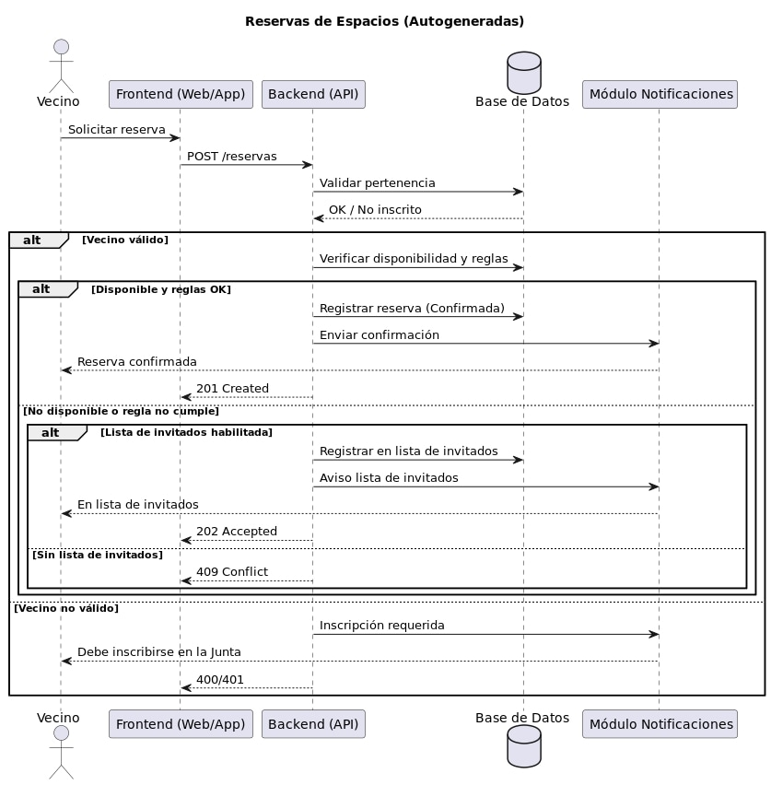

El proceso comienza cuando el vecino, autenticado en la plataforma web o móvil, selecciona un espacio disponible y realiza la solicitud de reserva.  
 El frontend envía la petición al backend (API) mediante la ruta POST /reservas, iniciando la validación de pertenencia y disponibilidad.

1. Validación de pertenencia:  
    El backend verifica en la base de datos si el vecino se encuentra correctamente inscrito y activo dentro de una Junta de Vecinos.  
   * Si el usuario está registrado y activo, se continúa con la verificación de disponibilidad del espacio.
   * Si el usuario no pertenece a ninguna Junta o no cumple los requisitos, el sistema devuelve un mensaje de error (400 o 401) indicando que debe inscribirse antes de realizar reservas.
2. Verificación de disponibilidad y reglas:  
    El sistema consulta la base de datos para confirmar que el espacio esté disponible en la fecha y horario solicitados y que la solicitud cumpla con las reglas establecidas (por ejemplo, límite de horas, prioridad de eventos, o requisitos de anticipación).  
   * Si todo es correcto, la reserva se aprueba automáticamente.
   * Si existen conflictos de horario o incumplimiento de reglas, se evalúa si el módulo tiene habilitada una lista de invitados.
3. Flujo alternativo A – Reserva confirmada:  
    Cuando el espacio está disponible y las reglas se cumplen, el backend registra la reserva en la base de datos con estado “Confirmada”.  
    Luego, el sistema genera una notificación de confirmación mediante el Módulo de Notificaciones, que envía un correo o mensaje al vecino con los detalles de la reserva.  
    La respuesta HTTP es 201 Created, confirmando el éxito del proceso.
4. Flujo alternativo B – Espacio no disponible:  
    Si el espacio no está disponible o la solicitud no cumple las reglas de uso, el sistema puede manejar dos escenarios:  
   * Con lista de invitados habilitada: el vecino es agregado a una lista de espera o invitados (202 Accepted) y recibe una notificación con esta información.
   * Sin lista de invitados: el backend responde con un código 409 Conflict, indicando que no fue posible registrar la reserva por falta de disponibilidad.
5. Flujo alternativo C – Usuario no válido:  
    Si la validación inicial determina que el vecino no pertenece a ninguna Junta o su cuenta está inactiva, el backend responde con 400 o 401 e informa al usuario que debe completar su inscripción para acceder al módulo de reservas.

## Diagrama de comunicación

### Inscripción en Actividades

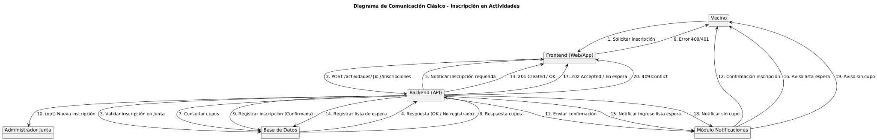

En este proceso participan los siguientes elementos:

* Vecino: solicita su inscripción a una actividad disponible dentro de su Junta de Vecinos.
* Frontend: interfaz donde el vecino realiza la solicitud y recibe la confirmación o mensaje de error.
* Backend (API): gestiona las validaciones, controla la disponibilidad de cupos y coordina las notificaciones.
* Base de Datos: almacena la información de inscripciones, actividades y cupos disponibles.
* Módulo de Notificaciones: comunica los resultados del proceso al vecino (confirmación o error).
* Administrador de la Junta (opcional): puede recibir información sobre nuevas inscripciones registradas.

La comunicación entre estos componentes permite que, una vez que el vecino solicita su inscripción, el backend valide su pertenencia a la Junta de Vecinos y verifique la disponibilidad de cupos en la base de datos.  
 Si la solicitud cumple con los requisitos, se registra la inscripción y se notifica el resultado al usuario mediante el módulo de notificaciones.  
 En caso contrario, el sistema informa el motivo del rechazo (por falta de cupos o no pertenecer a la junta).

### Inscripción de vecino

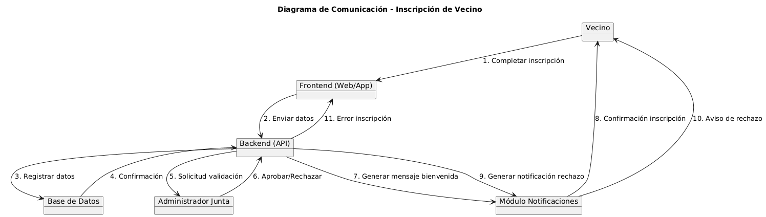

El objetivo del proceso es registrar a un vecino en la base de datos del sistema y notificarle el resultado de su solicitud de ingreso.

En este flujo participan los siguientes elementos:

* Vecino: usuario que completa el formulario de inscripción a través del portal web o aplicación móvil.
* Frontend: interfaz encargada de capturar los datos del vecino y comunicarse con el backend para enviar la solicitud.
* Backend (API): componente central que valida los datos, gestiona el registro en la base de datos y coordina las notificaciones.
* Base de Datos: almacena la información de los vecinos registrados y mantiene el estado de cada solicitud (pendiente, aprobada o rechazada).
* Administrador de la Junta: usuario autorizado para revisar y validar las solicitudes recibidas.
* Módulo de Notificaciones: encargado de enviar los mensajes automáticos de confirmación o rechazo al vecino.

El proceso se basa en la comunicación entre estos componentes:  
 el vecino completa su inscripción, el frontend transmite los datos al backend, que los valida y los registra en la base de datos.  
 Posteriormente, el backend solicita al administrador de la junta revisar la postulación y definir si se aprueba o rechaza.  
 Según el resultado, el módulo de notificaciones envía un mensaje de bienvenida o de rechazo al vecino, cerrando el ciclo de comunicación.

### Inicio de Sesión

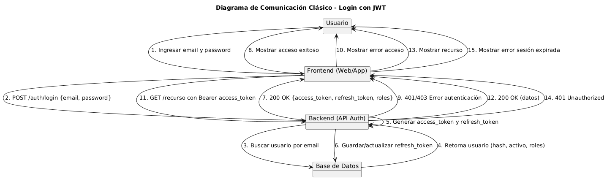

El diagrama de comunicación muestra la interacción entre los componentes del Sistema Territorial Comunitario (SITECOM) durante el proceso de inicio de sesión mediante autenticación JWT.

En este flujo intervienen los siguientes elementos:

* Usuario: quien ingresa sus credenciales desde la interfaz.
* Frontend: encargado de recibir los datos del usuario y enviarlos al backend para su validación.
* Backend (API Auth): procesa la solicitud de autenticación, valida los datos y genera los tokens de acceso.
* Base de Datos: almacena los registros de usuarios y tokens de sesión.

La comunicación se realiza a través del intercambio de mensajes entre estos componentes:  
 el usuario ingresa su correo y contraseña, el frontend envía los datos al backend, esta consulta la base de datos para verificar las credenciales y responde con el resultado de la autenticación.  
 En caso de éxito, el sistema entrega un token de acceso que permitirá al usuario ingresar al sistema; si las credenciales son incorrectas, se informa un mensaje de error.

### Postulación de proyecto

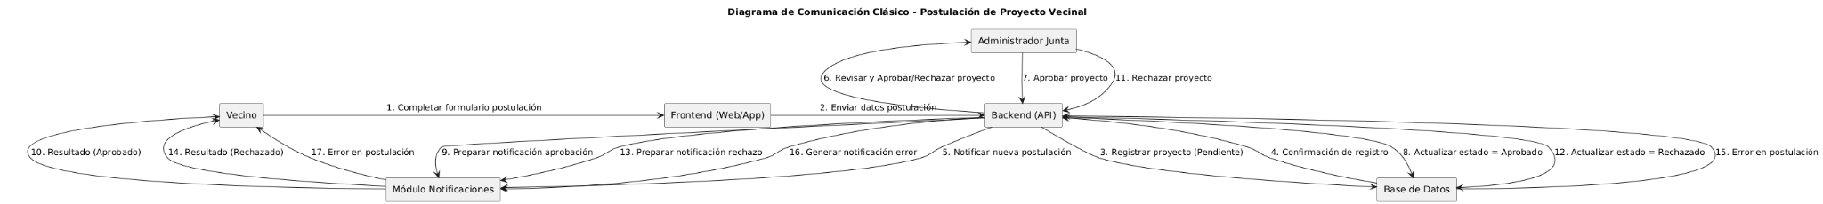

En este proceso participan los siguientes elementos:

* Vecino: completa el formulario de postulación de un proyecto vecinal desde el portal o la aplicación.
* Frontend: canal que captura los datos del proyecto y los envía al backend para su procesamiento.
* Backend (API): componente encargado de registrar la postulación, coordinar la evaluación y actualizar los estados del proyecto.
* Base de Datos: almacena los datos de los proyectos postulados, junto con su estado (pendiente, aprobado o rechazado).
* Administrador de la Junta: revisa las postulaciones y decide su aprobación o rechazo.
* Módulo de Notificaciones: envía los resultados de la evaluación al vecino, ya sea con una aprobación, rechazo o aviso de error.

El proceso comienza cuando el vecino completa y envía su postulación a través del frontend, que la comunica al backend para su registro en la base de datos con estado inicial “pendiente”.  
 El administrador de la junta revisa el proyecto y, según su evaluación, lo aprueba o rechaza.  
 El backend actualiza el estado correspondiente y activa el módulo de notificaciones, que genera y envía al vecino un mensaje informando el resultado de su postulación.  
 En caso de errores en el registro o procesamiento, el sistema notifica automáticamente al usuario y al administrador.

### Publicación de noticias

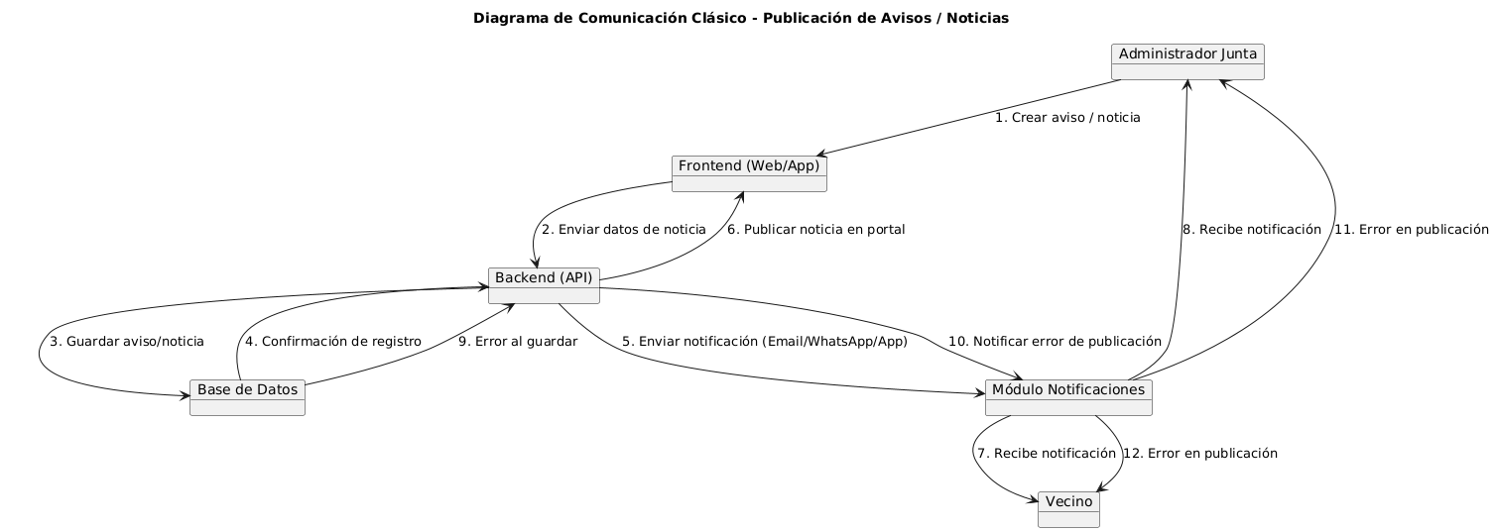

Este proceso permite difundir información relevante a la comunidad mediante el portal web y canales de notificación automática.

Los principales participantes del flujo son:

* Administrador de la Junta: crea y publica nuevos avisos o noticias dirigidos a los vecinos.
* Frontend: interfaz desde la cual se ingresan los datos de la noticia y se muestra la confirmación o error del proceso.
* Backend (API): componente encargado de procesar la información, registrar la publicación y coordinar el envío de notificaciones.
* Base de Datos: almacena los avisos y noticias publicadas, junto con la información de autor, fecha y tipo de publicación.
* Módulo de Notificaciones: distribuye automáticamente los avisos a los vecinos mediante correo electrónico, WhatsApp o la propia aplicación.
* Vecino: recibe las notificaciones o consulta los avisos publicados desde el portal.

El flujo de comunicación comienza cuando el administrador crea un nuevo aviso desde el frontend, que envía los datos al backend.  
 El backend valida y guarda la información en la base de datos, confirmando la publicación y activando el módulo de notificaciones, que se encarga de difundir la noticia a los vecinos por los canales configurados.  
 Tanto el administrador como los vecinos reciben las notificaciones correspondientes, mientras que los errores en el proceso (por ejemplo, fallos al guardar o enviar) son gestionados automáticamente y comunicados al usuario responsable.

### Reservas de espacios

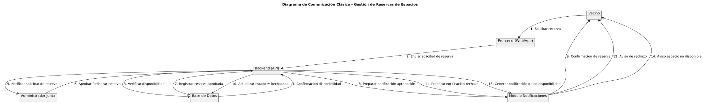

Su propósito es representar cómo se coordinan las acciones entre los usuarios, el sistema y los módulos de soporte para automatizar el proceso.

Los principales participantes son:

* Vecino: solicita la reserva de un espacio comunitario desde la aplicación web o móvil.
* Frontend: interfaz donde se realiza la solicitud y se visualiza la respuesta del sistema.
* Backend (API): encargado de validar la solicitud, verificar disponibilidad y reglas de uso, registrar la reserva y coordinar las notificaciones.
* Base de Datos: almacena la información de las reservas, disponibilidad y estado de aprobación.
* Módulo de Notificaciones: informa automáticamente los resultados de la solicitud (confirmación, rechazo o no disponibilidad).
* Administrador de la Junta: en caso necesario, puede aprobar o rechazar manualmente reservas o recibir notificaciones del sistema.

El proceso comienza cuando el vecino realiza la solicitud desde el frontend, la cual se envía al backend para su validación.  
 El sistema verifica la disponibilidad del espacio y, si cumple con las reglas, registra la reserva como aprobada, enviando confirmación automática al vecino a través del módulo de notificaciones.  
 Si no hay disponibilidad o la solicitud no cumple los requisitos, se notifica al vecino con un mensaje de rechazo o no disponibilidad.  
 El administrador puede ser informado de las solicitudes o intervenir cuando sea necesario.

### Solicitud de certificado

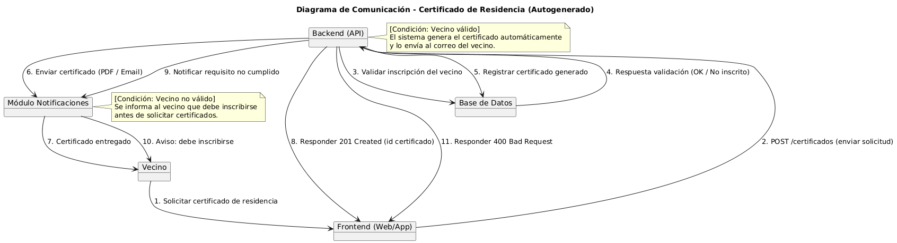

El objetivo del flujo es permitir que el sistema valide la pertenencia del usuario a una Junta de Vecinos y emita el certificado sin intervención humana, optimizando tiempo y recursos administrativos.

Los principales participantes del flujo son:

* Vecino: solicita el certificado desde la aplicación web o móvil.
* Frontend: recibe la solicitud y la envía al backend para su validación.
* Backend (API): válida la inscripción del vecino, registra el certificado en la base de datos y coordina el envío del documento generado.
* Base de Datos: almacena los registros de certificados emitidos y sus estados.
* Módulo de Notificaciones: gestiona el envío del certificado al correo del vecino o notifica si no cumple los requisitos.

El flujo comienza cuando el vecino solicita un certificado desde el frontend, que envía la petición al backend.  
 El backend válida si el vecino está inscrito en la Junta correspondiente:

* Si el vecino es válido, el sistema genera automáticamente el certificado y lo registra en la base de datos, enviándolo luego mediante el módulo de notificaciones al correo o aplicación del vecino.
* Si el vecino no está inscrito, el sistema notifica la situación y le informa que debe completar su inscripción antes de solicitar certificados.

## Diagrama Entidad Relación

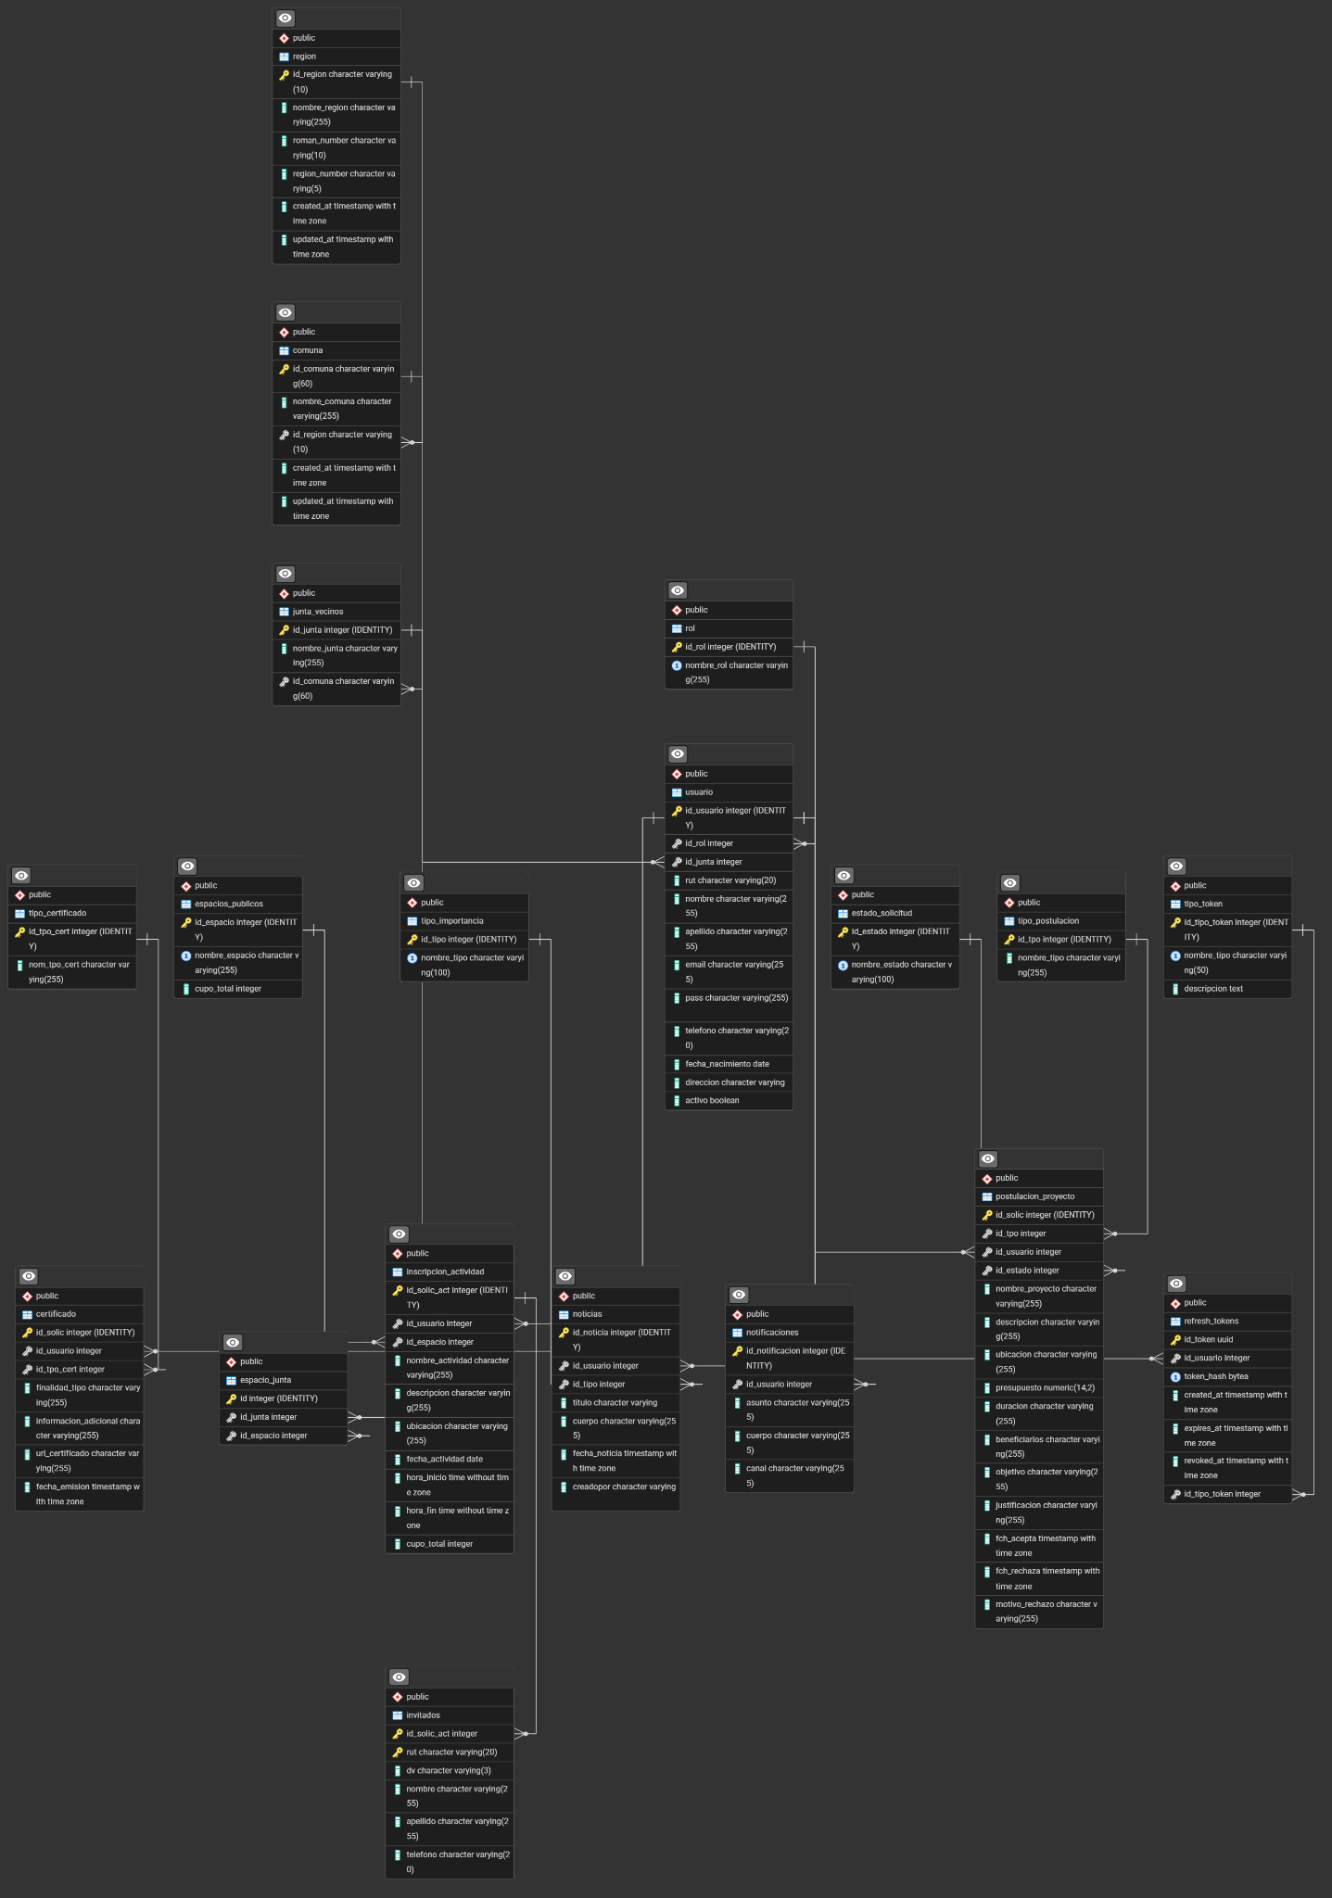

El sistema se centra en la entidad usuario, que almacena los datos personales de los vecinos y su relación con la entidad junta_vecinos, mediante la cual se determina la pertenencia de cada usuario a una organización comunitaria específica.  
 A su vez, cada Junta se asocia a una comuna y esta a una región, permitiendo organizar la información territorial de manera jerárquica y estandarizada.

En torno a la entidad principal se agrupan los diferentes módulos del sistema:

* Certificados:  
   Gestionados a través de las entidades certificado y tipo_certificado, permiten la generación automática de documentos como el certificado de residencia. Estos registros se asocian directamente al usuario solicitante y quedan almacenados con su respectiva fecha de emisión.
* Actividades:  
   Modeladas mediante inscripcion_actividad, espacios_publicos y espacio_junta, permiten a los vecinos inscribirse en actividades comunitarias o reservar espacios. La estructura considera la validación de cupos, la fecha y la hora de las actividades.
* Proyectos Vecinales:  
   Definidos en las entidades postulacion_proyecto y tipo_postulacion, donde los vecinos pueden postular iniciativas comunitarias. Los proyectos se registran con su presupuesto, descripción y estado de aprobación, permitiendo a la junta revisar, aprobar o rechazar postulaciones.
* Noticias y Comunicaciones:  
   La entidad noticias centraliza la publicación de avisos comunitarios, relacionados con la junta o los vecinos. A su vez, el módulo notificaciones gestiona la comunicación automática de eventos o cambios importantes a los usuarios, por distintos canales (correo, WhatsApp o app).
* Autenticación y Seguridad:  
   El control de acceso se implementa mediante las entidades refresh_tokens y tipo_token, que administran los tokens de sesión y su vigencia, asegurando un sistema de login seguro basado en JWT (JSON Web Tokens).
* Estados y Roles:  
   Entidades como estado_solicitud y rol permiten gestionar los permisos y estados de los distintos procesos del sistema (por ejemplo, usuarios activos, proyectos aprobados o certificados emitidos).

El modelo se construye sobre un esquema normalizado y relacional, con claves primarias y foráneas bien definidas, garantizando consistencia entre los módulos.  
 Este diseño favorece la automatización de los procesos comunitarios, la escalabilidad del sistema y la integridad de los datos a lo largo del tiempo, convirtiéndose en la base estructural de SITECOM para la gestión eficiente de la información vecinal.